Version 4.8

April 2019

Manual del Usuario

de Asset DB

Analyst

© 2019 Xerox Corporation. All rights reserved. Xerox® is a trademark of Xerox Corporation in the United States and/or other countries. BRXXXXX

Other company trademarks are also acknowledged.

Document Version: 1.0 (April 2019).

Manual del Usuario

de Architect

Índice general

1 ¿Qué es Architect? 1

2 Proceso de Diseño de la Solución 1

3 Primeros Pasos 2

3.1 Evaluación y Comprensión del Entorno Existente 2

3.2 Creación de una Solución 3

3.3 Sincronización de una Solución 4

3.4 Bloquear o Desbloquear una Solución 5

3.5 Assignación de Sitios, Edificios y Pisos. 7

3.6 Marcar los Elementos del Árbol del Proyecto como Completos o Incompletos 8

4 Pestaña Destino del Dispositivo 8

5 Pestaña Catálogo de Productos 11

5.1 Modificación de Categorías del Catálogo de Productos 12

5.2 Adición de Dispositivos Redistribuidos al Catálogo de Productos 13

5.3 Ubicación de un Dispositivo Redistribuido en el Catálogo 15

5.4 Adición de Nuevos Modelos al Catálogo de Productos 16

5.5 Creación de un Nuevo Catálogo 18

5.6 Hacer/Deshacer cambio en el Cátalogo de Productos 19

5.7 Importación/Exportación de Catálogos de Productos 19

6 Pestaña Costos de Producción 20

6.1 Introducción de Datos de Costos 21

6.2 Importación/Exportación de Datos de Costos de Producción 22

7 Pestaña Diseño de Solución 23

7.1 Adición de Dispositivos Virtuales al Piso 24

7.2 Transferencia de Volúmenes 24

7.3 Cambio del Tipo de Icono de un Recurso Virtual 26

7.4 Transferencia de Volumen desde Dispositivos Virtuales 27

7.5 Transferencia de Volumen desde Varios Dispositivos 27

7.6 Anulación de Transferencias de Volumen 27

7.7 Contenedor de Volumen 28

7.8 Transferencias de Volumen no Válidas 29

7.9 Cambio del Destino de un Recurso Existente 29

7.10 Estadísticas de Transferencia de Volumen 30

7.11 Generación de la Solución 31

7.12 Movimiento de Dispositivos Redistribuidos 32

7.13 Errores de Generación de Solución 32

7.14 Etiquetas de Estado de Recurso 34

7.15 Anulación de las Decisiones de Architect 36

7.16 Asignación Manual de Marca y Modelo a un Dispositivo Virtual 37

7.17 Mapeo Manual de Recursos Redistribuidos 38

7.18 Uso de Filtros 41

7.19 Pestaña de Estadísticas 42

7.20 Pestaña de Datos Financieros 43

7.21 Pestaña Proporción de Usuarios/Dispositivos 44

8 Pestaña Estado Futuro 45

8.1 Visualización del Resumen de los Cambios Realizados 45

9 Creación de un Análisis Verde del Estado Futuro 47

9.1 Conjuntos de Suposiciones del Estado Futuro 47

10 Generación de Reportes de la Solución 48

10.1 Reporte de Movimientos y Cambios 48

10.2 Reporte de Destino del Dispositivo 48

10.3 Propuesta de Estado Futuro 48

10.4 Edición de Reportes de Solución 49

11 Exportación e Importación de Soluciones 49

11.1 Exportación de una Solución a un Proyecto de Asset DB 49

11.2 Exportación de Datos de la Solución como Proyecto y Solución Juntos 50

11.3 Exportación de la Solución Solamente 51

11.4 Importación de Datos de la Solución 51

12 Cambios no Válidos 52

12.1 Ajuste de los Volúmenes de la Flota Existentes 53

12.2 Eliminación de Recursos Existentes 53

12.3 Cambio de los Datos de Marca y Modelo 53

13 Preguntas Frecuentes 53

# ¿Qué es Architect?

Asset DB Architect es una herramienta de software desarrollada para ayudar en el proceso de optimización del parque de impresión. Una matriz de destino del dispositivo permite que el estado actual del parque de impresión (que se ha capturado usando Asset DB) pueda ser dividido en dispositivos que se van a desechar, redistribuir o mantener in situ. A continuación, un catálogo de productos permite decidir los nuevos dispositivos que integrarán el parque optimizado. El parque puede modificarse en la vista de diseño, que proporciona un medio visual para crear nuevos recursos y transferir automáticamente características y volumen de recursos existentes a nuevos recursos. Los recursos del entorno existente que se han marcado para redistribución se redistribuyen automáticamente en el nuevo parque con una mínima intervención por parte del usuario. El proceso de distribución encontrará una solución optimizada que coloca cada recurso donde más se necesita. Una vez diseñado el nuevo parque, se proporciona una vista de evaluación para revisar el diseño y entender los cambios que se requerirán en el parque existente. También puede calcular el coste y el impacto ambiental de su nueva solución y generar reportes que resuman los cambios en forma gráfica y en texto.

# Proceso de Diseño de la Solución

Asset DB Solution Architect es más que solo una herramienta de software: incorpora un *proceso* de diseño de soluciones que se captura en el flujo de trabajo de la herramienta. El proceso de diseño puede desglosarse en una serie de pasos distintos que se ilustran en la **Error! Reference source not found.** y se describen en mayor detalle en las siguientes secciones.



1. Proceso de diseño de la solución

El proceso de diseño de la solución funciona mejor si existe una política de impresión acordada que cubra lo siguiente:

* Relación global de usuarios por dispositivos
* Acceso a dispositivos a color y A3
* La distancia máxima entre un usuario y un dispositivo.
* Cualquier necesidad especial de ciertos departamentos o grupos de trabajo
* Políticas de reutilización/desechado para los recursos existentes
* Si el diseño es genérico o para una marca y modelo específicos

Con estas políticas implementadas, la tarea de introducir los datos en Architect es mucho más sencilla.

# Primeros Pasos

El punto de partida para el diseño de una solución usando Asset DB Architect es un proyecto de Asset DB que represente un entorno de impresión existente. Antes de continuar deberá asegurarse de haber leído los manuales de los módulos Auditor y Analyst de Asset DB y estar familiarizado con su contenido.

## Evaluación y Comprensión del Entorno Existente

La primera etapa del diseño de cualquier solución es la captura y el análisis detallados del entorno de impresión existente. Existen varias categorías bajo las cuales es necesario recopilar datos para su posterior análisis y diseño:

Características del Dispositivo

Para cada recurso en el proyecto es importante tener datos de marca y modelo válidos para que estos recursos puedan identificarse en las vistas de Architect. Se requieren las características de manejo de papel, etc. del parque actual para saber qué características de impresión se requieren en el parque futuro.

Datos de Ubicación

La ubicación física de los dispositivos del parque actual es esencial para ayudar a decidir la distribución de futuros dispositivos del parque.

Volúmenes

El proceso de diseño de la solución utiliza los datos de volumen del parque de impresión existente. Por tanto, es crucial asegurarse de que se introduzcan datos de volumen mensual válidos para todos los recursos en el proyecto de Asset DB. Esto puede lograrse de varias maneras; véase la documentación del manual de Asset DB para más detalles.

Cuando el entorno de impresión se ha capturado, es necesario llevar a cabo un análisis minucioso de los datos antes de poder comenzar un nuevo diseño. El análisis debe prestar especial atención a la distribución de dispositivos y volumen en todo el sitio, la distribución de color y la capacidad A3 en el parque y la capacidad de impresión en cada ubicación frente a los requisitos de volumen en esa ubicación.

Ayuda: asegúrese de que los volúmenes de su proyecto sean estables antes de crear la solución; no vuelva a calcular los volúmenes una vez en curso la solución. Si se vuelven a calcular los volúmenes después de haber empezado a crear la solución, el diseño de la solución puede terminar por contener con volúmenes negativos y errores.

## Creación de una Solución

Pueden generarse varias soluciones para cada proyecto de Asset DB para mostrar diferentes opciones del parque futuro sin necesidad de utilizar varios proyectos. Se crea una nueva solución y se asocia con el proyecto abierto actualmente seleccionando Archivo > Nuevo > Solución:

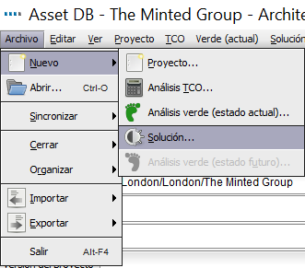

1. Creación de una nueva solución

Después de crear la nueva solución, deberá haber cinco pestañas nuevas visibles en la parte superior de la pantalla como muestra la Figura 3.

Pestañas de Solución

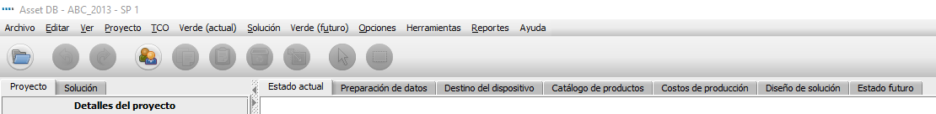

1. Pestañas de Solución

Cada pestaña representa una fase en el proceso de diseño de la solución descrito anteriormente. La función de cada pestaña se resume brevemente a continuación:

* **Estado actual:** esta pestaña muestra el entorno de impresión existente; es el proyecto de Asset DB.
* **Preparación de datos:** esta pestaña permite a los usuarios revisar las lecturas de medidor del estado actual y también generar volúmenes para el parque actual.
* **Destino del dispositivo:** permite tomar una decisión acerca del destino de cada dispositivo del parque.
* **Catálogo de productos:** permite tomar decisiones acerca de los nuevos dispositivos que aparecerán en el parque optimizado y sus capacidades de volumen.
* **Costos de producción:** esta pestaña permite introducir los datos de costos de los dispositivos que se van a distribuir en el estado futuro.
* **Diseño de solución:** esta es la vista de diseño, en la que se diseñará el nuevo entorno virtual de impresión.
* **Estado futuro:** esta pestaña muestra el nuevo entorno de impresión después de que se han redistribuido dispositivos nuevos y reutilizados en el mismo. También proporciona una vista resumida de todos los cambios en cada piso.

La pestaña Estado actual y la pestaña Preparación de datos no se presentarán en mayor detalle en este documento; para obtener más información, consulte los manuales de Auditor y Analyst de Asset DB.

## Sincronización de una Solución

Para permitir una mejor colaboración, es posible sincronizar una solución en Asset DB Cloud para compartirla con otros usuarios.

Después de crear una nueva solución para un proyecto que se ha sincronizado con Cloud, seleccione Solución > Sincronizar (consulte Figura 4) o Archivo > Sincronizar > Soluciones… para sincronizar la solución con Asset DB Cloud. Se pueden crear y sincronizar varias soluciones para un proyecto.

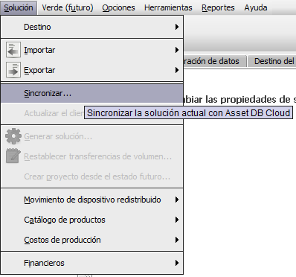

1. Sincronizar una solución en Asset DB

Después de sincronizar una solución con Asset DB Cloud, otros usuarios con el mismo proyecto de estado actual abierto y actualizado con los cambios más recientes podrán descargar las soluciones disponibles de Asset DB Cloud a través de Archivo > Sincronizar > Soluciones y la selección de una solución de la lista (ver Figura 5)

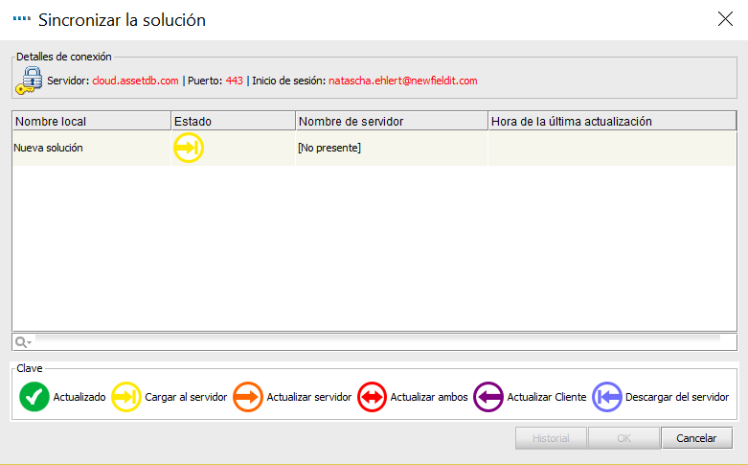

1. Descargar o añadir solución en el servidor de Asset DB

Además, también puede actualizar el cliente con los cambios del servidor sin cargar ninguno de los cambios al servidor. Esta acción se puede realizar a través de la opción de menú Solución > Actualizar cliente...

Esto permite recibir todos los cambios que otros colaboradores han realizado si los cambios todavía no se han compartido.

La funcionalidad de escribir y visualizar los mensajes de sincronización de la solución es la misma que la de la sincronización del estado actual. Puede obtener más información en la sección 22 del manual del auditor.

## Bloquear o Desbloquear una Solución

Cuando tenga una solución abierta que ya haya sido sincronizada, tendrá que bloquear el elemento en el que está trabajando antes de poder realizar cambios. El elemento puede ser el Catálogo de Productos o un Sitio, Edificio o piso. Esto es para asegurar que la integridad de los datos se mantenga dentro de la Solución.

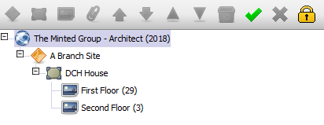

1. Bloquear una Solución

Para bloquear una ubicación en el árbol del proyecto, simplemente seleccione el sitio, edificio o piso que desea bloquear y haga clic en el candado amarillo (Figura 6). A continuación, se mostrará una llave junto al elemento del árbol del proyecto para indicar que tiene bloqueado ese elemento.

Una vez que se establece un bloqueo en una ubicación, sólo el propietario del bloqueo puede realizar las siguientes tareas:

* Cambiar el destino de los dispositivos de estado actual.
* Mover el volumen o cambiar el volumen en el diseño de la solución.
* Reubicar un activo virtual en otro piso. Sólo el piso donde está emplazado el dispositivo originalmente debe estar bloqueado.

Otros usuarios todavía pueden acceder a ese elemento para realizar las siguientes tareas, necesarias para poder completar otras partes de la solución e informar:

* Crear un nuevo activo virtual
* Asignar un dispositivo del catálogo de productos a un recurso virtual
* Asignar un dispositivo reasignado a un recurso virtual
* Seleccionar la opción de “Ejecutar Generador de Soluciones”
* Ejecutar informes

Una vez que el usuario que estableció el bloqueo de trabajos de acabado en la solución y la sincroniza, se quita el bloqueo. Sin embargo, es posible anular el bloqueo de otro usuario en un elemento haciendo clic en el bloqueo mientras el otro usuario no está active en el servidor, en ese caso, se mostrará el mensaje de la Figura 7. No se recomienda hacer esto, ya que al anular el bloqueo, los cambios de este usuario serán descartados.

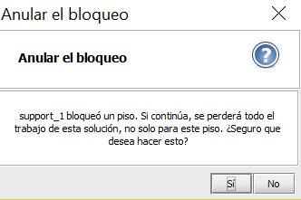

1. Sobreescribir el bloqueo de la Solución

Cuando se trabaja en el Catálogo de Productos y en la pestaña Costos del Producción, el candado se encuentra sobre estas pestañas (ver Figura 8). La aplicación de un bloqueo al Catálogo de Productos también bloqueará la pestaña Costos de Producción y viceversa.

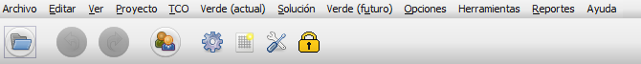

1. Bloquar el Catalogo de Productos

Un bloqueo aplicado en los elementos Catálogo de Productos y Costos de Producción evitará que otros usuarios puedan realizar las siguientes tareas:

* Adición de nuevos modelos al catálogo
* Adición de modelos redistribuidos al catálogo de productos
* Actualización de los costes de los modelos en el catálogo de productos

## Assignación de Sitios, Edificios y Pisos.

Como se explica en el manual Asset DB Auditor (sección 4.4), también es posible asignar elementos del árbol del proyecto en la etapa Solution. Estas asignaciones están separadas de las asignaciones en la pestaña Estado Actual, por lo que un piso asignado a una persona en el estado actual se puede asignar a alguien diferente en el estado futuro.

Para asignar un elemento del árbol de proyecto a una persona, asegúrese de que el proyecto y la solución estén sincronizados con el servidor de Asset DB. A continuación, siga las instrucciones de la sección 4.4 del manual del Auditor. Cualquier persona que tenga el mismo proyecto y la solución abiertas, si está contectdo al servidor de Asset DB, verá estos cambios en tiempo real.

## Marcar los Elementos del Árbol del Proyecto como Completos o Incompletos

Para marcar los elementos del árbol del proyecto como completos o incompletos, consulte la sección 4.3 del manual del auditor. Marcar un elemento del proyecto como completo en la Solución es independiente de marcarlo como completo en el Estado Actual.

# Pestaña Destino del Dispositivo

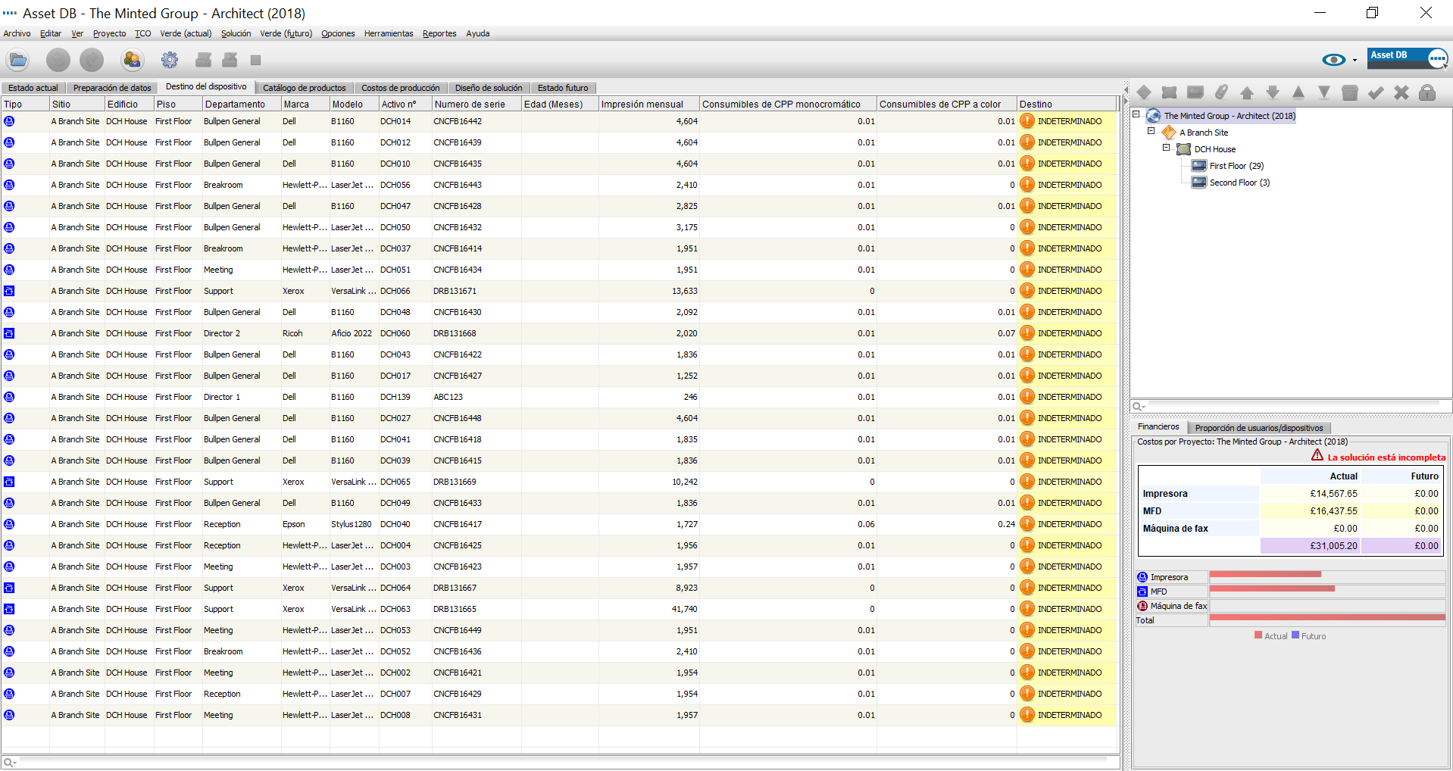

1. Vista Destino del dispositivo

La vista Destino del dispositivo incluye todos los recursos dentro del alcance del proyecto en forma tabular. Cualquier recurso marcado como fuera del alcance en el estado actual no se mostrará aquí.

Use el árbol de navegación en la parte superior derecha de la pantalla para ver los recursos por sitio/edificio/piso. La tabla muestra diversos atributos para cada recurso que se consideran útiles para determinar el destino del mismo. Pueden agregarse atributos adicionales a esta vista haciendo clic con el botón secundario sobre la barra del encabezado de la columna y seleccionando Más...

Esto hará aparecer una ventana de selección de columnas donde puede decidir qué categorías desea mostrar/ocultar.

El propósito de la vista Destino del dispositivo es decidir el destino de cada recurso en el proyecto. Puede asignarse uno de estos tres destinos a los recursos:

* Desechar : el recurso no se requiere en el nuevo parque.
* Redistribuir : si es posible, el recurso debe utilizarse en el nuevo parque.
* In Situ : el recurso permanecerá en su ubicación actual en el parque con su volumen actual o menos.

Existen varios factores que ayudarán a determinar el destino de cada dispositivo, como edad, coste, etc.; todos deberán determinarse en la política de impresión.

El destino de un recurso puede seleccionarse de una de estas tres maneras: seleccionando la fila de recurso y usando uno de los botones de destino de la barra de herramientas, haciendo clic con el botón secundario en la fila de la tabla para el recurso y seleccionando un destino en el menú desplegable, o usando el menú desplegable en la columna Destino (véase la Figura 10). Inicialmente el destino de cada recurso se establece en “Indeterminado” (mostrado en la columna Destino).

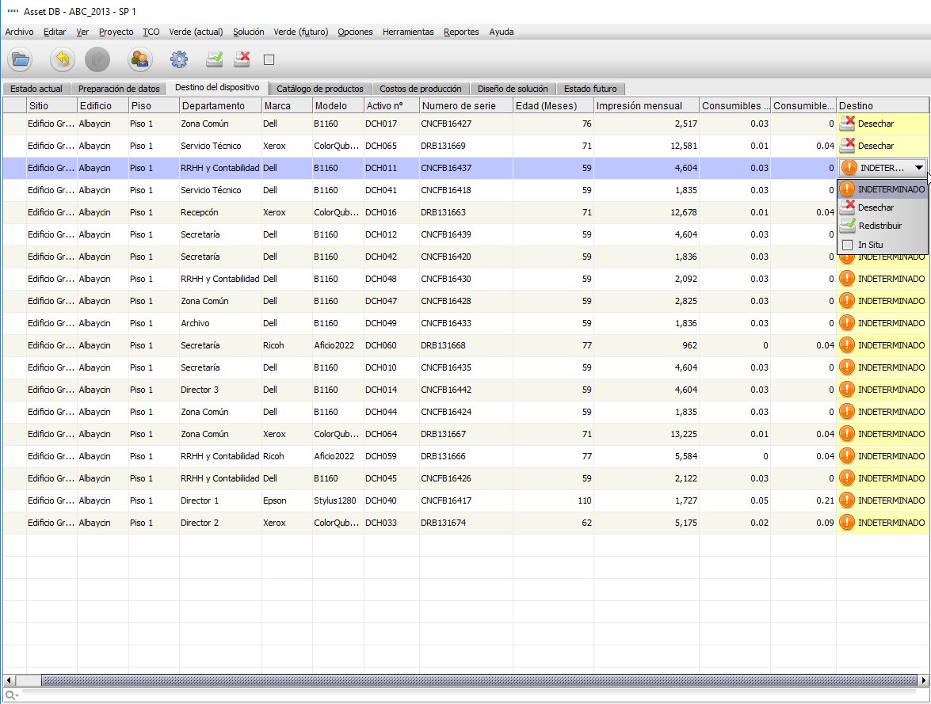

Botones de destino

Seleccionar un destino de la lista desplegable

1. Modificación del destino de los dispositivos

Puede asignarse un destino a varios recursos resaltando varias filas y seleccionando su destino usando cualquier método descrito anteriormente. Pueden seleccionarse varias filas haciendo clic en el botón izquierdo y arrastrando el cursor o seleccionando la fila superior del grupo y manteniendo pulsada la tecla Mayús al hacer clic en la parte inferior. Para seleccionar filas que no son adyacentes, pulse la tecla CTRL en el teclado.

A veces es necesario ver un recurso en el plano del piso antes de tomar una decisión acerca de su destino. Esto puede lograrse haciendo clic con el botón secundario en la fila del recurso y seleccionando Ver en el plan del piso como muestra la Figura 11.

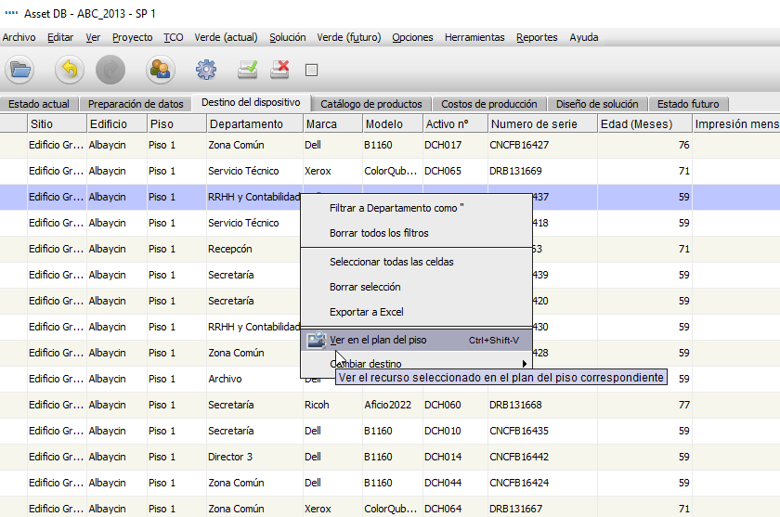

Menú del botón secundario

1. Visualización de dispositivos en el plano del piso

Esta opción le llevará a la pestaña Diseño de Solución y resaltará el recurso en el piso. Observe que el destino de un dispositivo también puede cambiarse en la vista Diseño de Solución (véase la sección 7.9).

Los datos pueden ordenarse en la tabla haciendo clic en el encabezado de cualquier columna; hacer clic sobre el encabezado de nuevo invertirá el criterio de ordenación. También se pueden aplicar filtros a la tabla haciendo clic en la flecha hacia abajo junto a cada encabezado de columna como muestra la Figura 12. Esta es una función muy útil para agrupar recursos por cualquiera de los atributos mostrados y asignarles un destino en un solo paso.

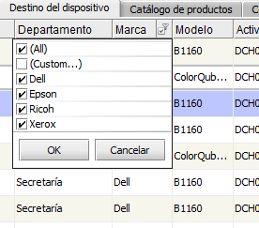

1. Aplicación de filtros

El ancho de las columnas puede cambiarse haciendo clic sobre el divisor entre los encabezados de dos columnas y arrastrando el cursor.

# Pestaña Catálogo de Productos

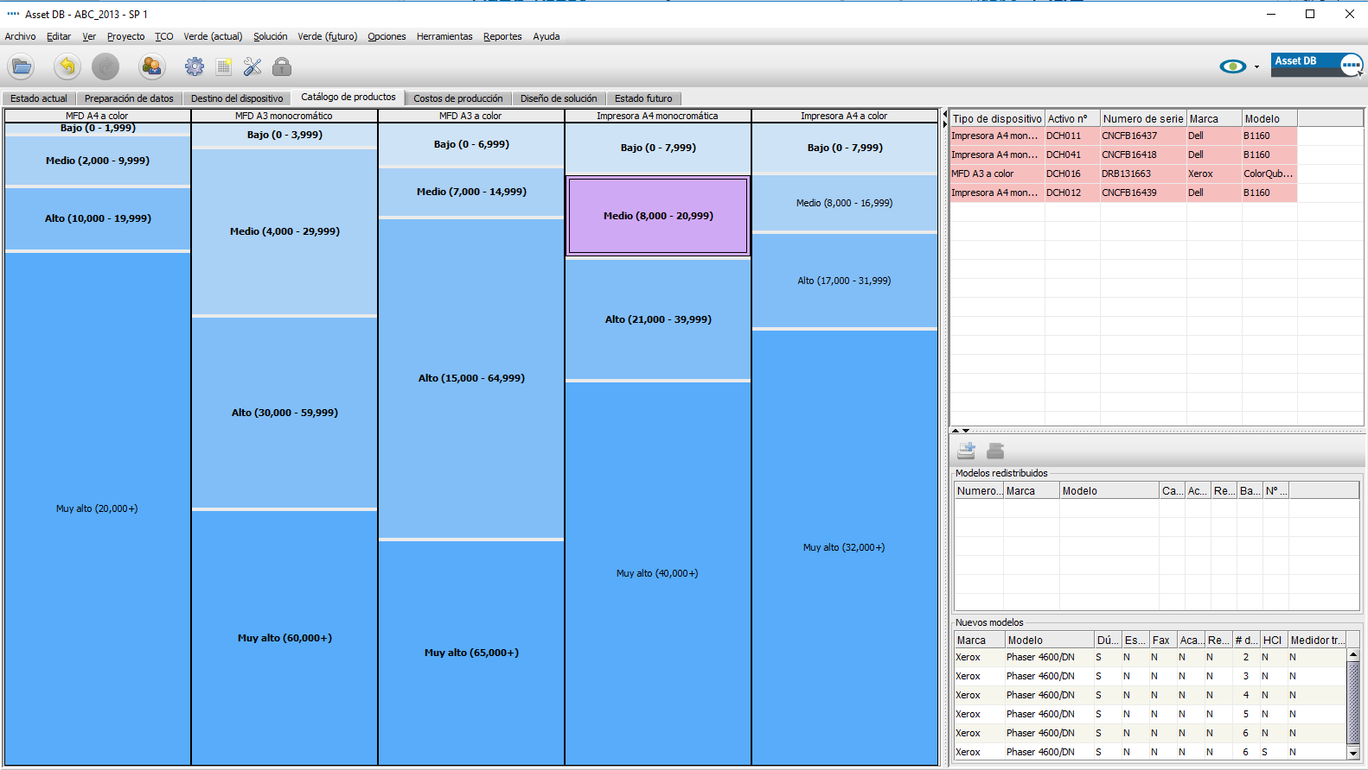

Modelos asignados al catálogo de productos

Modelos de recursos redistribuidos

Catálogo de productos

1. Vista del catálogo de productos

La vista Catálogo de productos está compuesta por tres áreas separadas. En el panel de la parte superior derecha hay una tabla que contiene los distintos recursos que se van a redistribuir. Debajo de este panel hay otro vacío que contendrá información acerca de los recursos que conformarán el estado futuro al ser asignados entre las columnas del panel principal de la izquierda. Para más información consulte la sección 5.2.

El panel principal contiene el catálogo de productos que se personalizará en base a los requisitos establecidos y consiste en una serie de columnas donde cada una representa una categoría de dispositivos en particular. La categoría representada por cada columna se muestra en el encabezado de la misma.

## Modificación de Categorías del Catálogo de Productos

El catálogo de productos tiene diez categorías de producto predefinidas:

* MFD A4 monocromático
* MFD A4 a color
* MFD A3 monocromático
* MFD A3 a color
* Impresora A4 monocromática
* Impresora A4 a color
* Impresora A3 monocromática
* Impresora A3 a color
* Fax
* Escáner

Puede que no todas estas categorías estén presentes en el catálogo inicial ya que solo se muestran las categorías requeridas (derivadas de la población del parque actual de impresión). Pueden agregarse o eliminarse categorías seleccionando el botón Agregar/Eliminar.

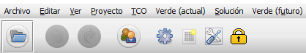

Botón Agregar/Eliminar columnas

1. Agregar/eliminar columnas de categoría

Dentro de cada columna de categoría en el panel principal del catálogo de productos existe una serie de “bandas” de volumen que tienen una descripción y un rango numérico. Representan una categorización del rango de volumen global para el tipo de dispositivo descrito por la columna. El rango para cada banda puede ajustarse haciendo clic en la división entre dos bandas cualesquiera y arrastrándola hacia arriba o hacia abajo.

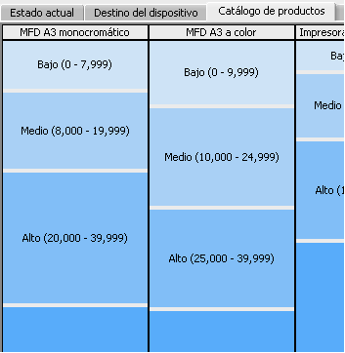

Divisiones ajustables

1. Bandas de volumen

Por lo tanto, cada columna representa un *perfil de volumen* para una categoría de dispositivos en particular. El primer paso para configurar su catálogo de productos es decidir las capacidades de volumen de un dispositivo de volumen bajo, medio, alto y muy alto en cada una de sus categorías.

Por ejemplo, el catálogo de productos en la Figura 15 muestra que para los dispositivos multifunción A3 monocromos cualquier dispositivo que pueda hacer de 0 a 7999 páginas por mes se considera un dispositivo de volumen bajo. Cualquier dispositivo que pueda hacer de 8000 a 19 999 se considera un dispositivo de volumen medio, etc.

## Adición de Dispositivos Redistribuidos al Catálogo de Productos

Una vez que se han establecido las bandas de volumen para todas las categorías de dispositivos, el siguiente paso es agregar dispositivos a estas bandas para formar el catálogo.

El catálogo de productos estará formado por dos grupos de dispositivos. El primer grupo consiste en dispositivos nuevos y el segundo consiste en los modelos seleccionados para ser redistribuidos en la vista Destino del dispositivo.

Los recursos marcados para redistribuir están contenidos en la tabla mostrada en el panel superior derecho con su número de serie (véase la Figura 13). Inicialmente todas las filas de la tabla están resaltadas en rosa para indicar que aún no se han asignado al catálogo de productos. Un dispositivo a redistribuir se agrega al catálogo de productos primero seleccionando el dispositivo, cambiándolo a rojo, y después haciendo clic y arrastrándolo a una de las bandas de volumen en el catálogo de productos a la izquierda. Cuando la operación de arrastre comienza, la columna en la cual debe soltarse el modelo se resalta con un marco rojo como muestra la Figura 16.

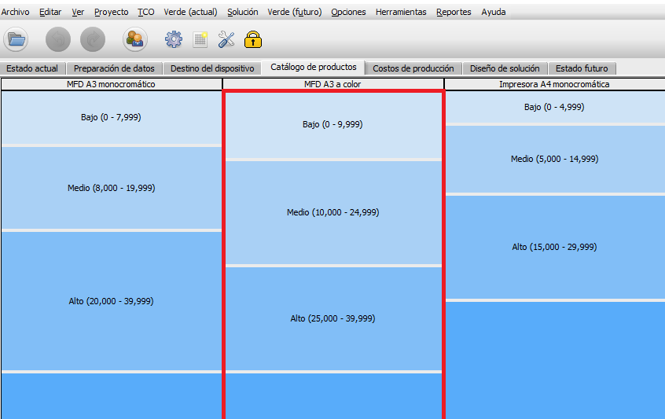

1. Resaltado automático de la categoría de dispositivos correcta

Seleccione una de las bandas de volumen en la columna resaltada y suelte el botón del ratón para asignar el modelo a esa banda. Si el modelo se ha agregado correctamente en la banda de volumen, el texto que describe la banda cambiará a negrita y subrayado. Si selecciona la banda de volumen y observa el panel en la parte inferior derecha, verá el modelo listado en Modelos redistribuidos junto con sus características. Esta área se describe en mayor detalle en la sección 5.3.

También observará que el nombre del modelo en la tabla superior derecha ya no está resaltado en rosa como muestra la Figura 17.

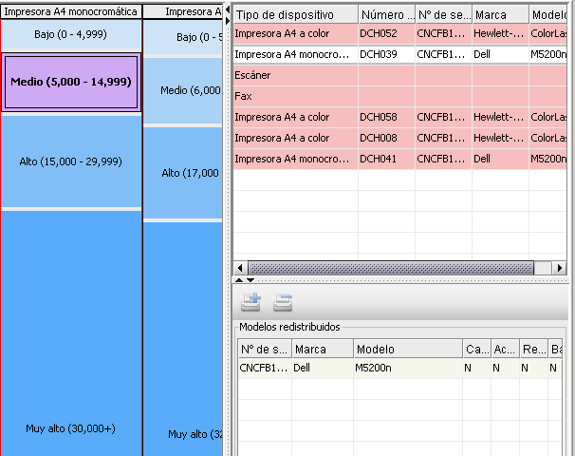

Dispositivo en lista

Texto en negrita y subrayado para indicar los dispositivos asignados

Resaltado rojo eliminado

1. Indicadores visuales para la asignación de dispositivos redistribuidos en el catálogo de productos

Este proceso debe repetirse para todos los modelos resaltados en rosa en la tabla superior derecha. Si se requiere, pueden asignarse modelos en más de una banda de volumen.

Pueden agregarse varios dispositivos redistribuidos a una misma banda de volumen usando la tecla Control para seleccionar múltiples modelos y arrastrarlos como se indica anteriormente.

Tenga en cuenta que si elimina un modelo de dispositivo redistribuido de una banda de volumen y el modelo no se ha asignado a ningún otro lugar en el catálogo de productos, se resaltará nuevamente en color rosa en la tabla superior derecha.

## Ubicación de un Dispositivo Redistribuido en el Catálogo

La ubicación de un dispositivo redistribuido en su catálogo puede mostrarse simplemente haciendo clic en el dispositivo en cuestión en el panel superior derecho. Esto resaltará en amarillo las bandas de volumen en las cuales se haya colocado, como muestra la Figura 18.

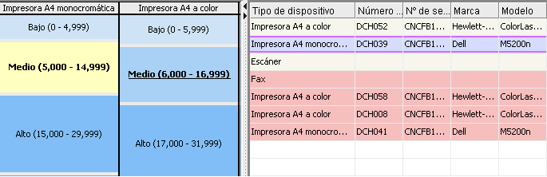

Ubicación del dispositivo redistribuido resaltado en amarillo

Dispositivo seleccionado resaltado en violeta

1. Indicadores visuales para la asignación de dispositivos redistribuidos en la matriz de modelos

## Adición de Nuevos Modelos al Catálogo de Productos

Además de los modelos de dispositivo redistribuidos, también es posible agregar cualquier modelo al Catálogo de Productos. El catálogo de productos proporciona una oportunidad en esta etapa para decidir qué modelos se considerará utilizar en el nuevo parque de impresión y dónde se encuentran en el Catálogo de Productos.

Para asignar un modelo a cualquier banda de volumen, haga clic en la banda de volumen para seleccionarla y después seleccione el botón Agregar dispositivo en el panel inferior derecho como muestra la Figura 19.

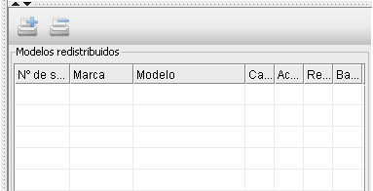

Agregar

Eliminar

1. Agregar/eliminar nuevos modelos al catálogo

Primero seleccione un fabricante y modelo en la ventana de Modelo Nuevo. Esto se hace usando las listas desplegables o escribiendo caracteres en el campo y seleccionando entre las opciones mostradas. Ahora debe seleccionar cada una de las características que corresponden a ese modelo usando las casillas de verificación como muestra la Figura 20 antes de hacer clic en Asignar un Nuevo Modelo.

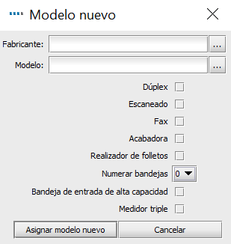

1. Agregar/eliminar nuevos modelos al catálogo

El texto en la categoría ahora debe haber cambiado a negrita y el panel inferior derecho ahora debe mostrar el modelo que ha agregado en Dispositivos Nuevos. Puede agregar varios modelos a cada banda de volumen para cubrir tantas opciones de características como requiera. También es posible agregar varios dispositivos del mismo modelo si se requiere para permitir diferentes opciones de características del modelo como muestra la Figura 21. Estas distintas versiones del modelo aparecerán entonces como artículos únicos en la pestaña Costos de producción, que se explica con más detalles en la sección 6.

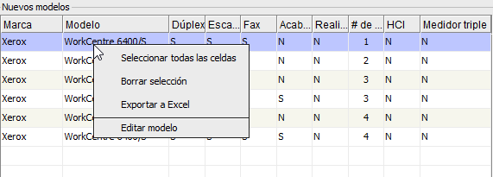

1. Varios modelos nuevos agregados al catálogo

Se pueden eliminar modelos nuevos o redistribuidos de cualquier banda de volumen seleccionándolos y haciendo clic en el botón Eliminar (véase la Figura 19).

Los modelos existentes se pueden editar haciendo clic con el botón derecho del ratón y seleccionando “Editar Modelo” (véase Figura 21). Cuando se incluye el mismo dispositivo en distintos rangos o categorías de volúmenes, es posible editat las capacidaddes de un modelo individualmente, sin necesidad de creat uno nuevo. Una vez que se ha editado el modelo y se ha ejecutado el Generador de Soluciones, la información del modelo se actualizará automáticamente en el plano del piso. Tenga en cuenta que una vez que se haya cambiaedo la información, el precio se restablecerá a 0 en la pestaña “Costos de Produccion”.

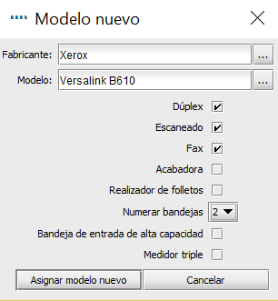

1. Editar modelos en el Catalogo de Productos

Una vez que una nueva función al dispositivo, el botón “Actualizar Modelo” estará disponible.

Si el proyecto y la solución existentes han sido sincronizados previamente con el servidor, es necesario bloquear el Catálogo de Productos para poder editar cualquiera de los modelos. Para obtener m’as información sobre cómo bloquear y/o desbloquar una solución consulte la sección 3.4 de este manual.

Si no se agregan nuevos modelos al catálogo de productos en esta etapa, Architect usará descripciones genéricas para los nuevos dispositivos hasta que se hayan agregado. Sin embargo, este método no permitirá ejecutar una comparación financiera o de entorno.

## Creación de un Nuevo Catálogo

Se puede crear un nuevo catálogo de productos vacío haciendo clic en el botón para Crear un nuevo catálogo predeterminado, como muestra la Figura 23. Tenga en cuenta que esto eliminará la matriz actual y creará una nueva en blanco que no contiene ningún modelo. Este catálogo en blanco tendrá como modelo la población del parque actual.

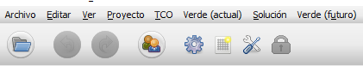

Crear Nuevo Catalogo de Productos

1. Crear un nuevo catálogo de productos

## Hacer/Deshacer cambio en el Cátalogo de Productos

Cualquier cambio realizado en la pestaña Catálogo de Productos se puede deshacer seleccionando el botón “Deshacer”.

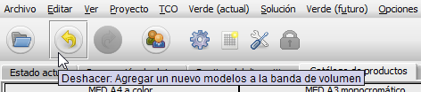

1. Deshacer cambios en la pestaña Catálogo de Productos

La opción de “Rehacer” se vuelve visible tras realizar un cambio en la pestaña Catálogo de Productos y sleccionar “Deshacer”.

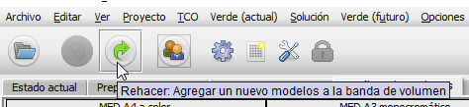

1. Rehacer cambios en la pestaña Catálogo de Productos

Tenga en cuenta que una vez la Solución haya sido sincronizada con el servidor cualquiera de los cambios realizados se volverá permanente y no será posible deshacerlo.

## Importación/Exportación de Catálogos de Productos

Los catálogos de productos pueden exportarse desde Asset DB y después importarse a otras soluciones. Esto significa que puede crear y exportar un catálogo de productos predeterminado y después importarlo y personalizarlo para cada solución. El catálogo exportado también incluirá todos los costos introducidos en la pestaña Costos de producción (como se describe en la sección 6). Para exportar un catálogo, utilice la opción de menú Solución > Exportar > Catálogo de productos (como muestra la Figura 26).

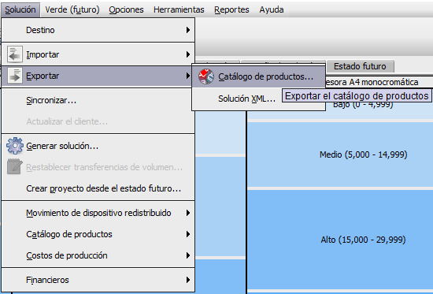

1. Exportar/importar Catálogo de productos

Para importar un catálogo de productos, use la opción de menú Solución > Importar > Catálogo de productos y después localice el archivo de catálogo .atp deseado. Cuando se importa un catálogo, todos los modelos que se han colocado en el mismo también se importan con él. Tenga en cuenta que el catálogo importado sobrescribirá el existente. Esto significa que habrá que reasignar a sus respectivas bandas de volumen los dispositivos redistribuidos que se asignaron a bandas de volumen antes de importar el catálogo.

# Pestaña Costos de Producción

La pestaña Costos de producción permite la asignación de información de costos a los modelos futuros del parque que se usarán posteriormente para determinar los costos asociados con el nuevo entorno de impresión.

Muestra información de los costes de arrendamiento que se han añadido, así como si el modelo estaba previamente incluido en la flota de impresión o si ha sido agregado a través del Catálogo de Productos. Una marca de verificación en la barra de estado indica que el modelo está presente en el Catálogo de Productos, mientras que un signo de exclamación resalta cualquier modelo que tenga el estado de ser redistribuido, pero aún no se han asignado a una banda de volumen.

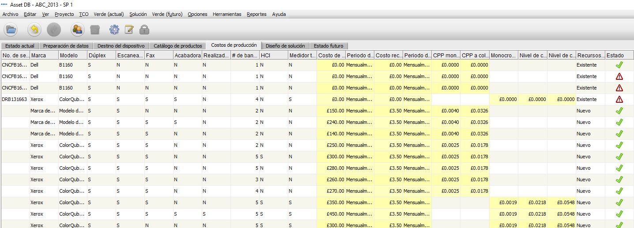

Dispositivos incluidos en una banda de volumen

Dispositivos que no han sido incluidos en una banda de volume

1. Vista Costos de Producción

## Introducción de Datos de Costos

La pestaña Costos de producción muestra todos los diferentes modelos nuevos que se han añadido al catálogo de productos junto con sus características. Como se mencionó anteriormente, si se han añadido varios dispositivos del mismo modelo al catálogo de productos, cada uno aparecerá en una línea por separado, diferenciándose por sus características únicas. También muestra individualmente cada dispositivo redistribuido e in situ del parque actual junto con su número de serie.

Pueden introducirse datos para una o más filas seleccionándolas y después usando la opción de menú del botón secundario o el botón Editar de la barra de herramientas; para modificar un solo valor, haga clic en él. Véase la Figura 28.

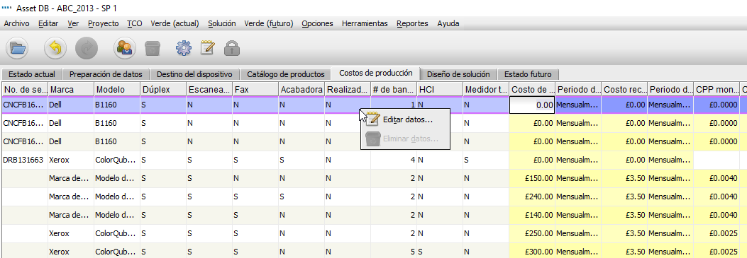

Seleccione un único valor para editar

Menú del botón secundario

Botón Editar

1. Edición de datos de costos

A continuación se explica cada tipo de dato editable:

* **Costo de arrendamiento:**  el coste de arrendamiento del dispositivo
* **Periodo de tiempo de costo de arrendamiento:** el periodo de tiempo para los pagos del coste de arrendamiento
* **Costo recurrente:** cualquier otro coste recurrente (mantenimiento, etc.)
* **Periodo de tiempo de costo recurrente:** el periodo de tiempo para los costos recurrentes
* **CPP Monocromo:** el coste de impresión de una página monocroma
* **CPP a Color:** el coste de impresión de una página en color
* **CPP Nivel de Color 1:** el coste de impresión de una página en nivel color 1.
* **CPP Nivel de Color 2:** el coste de impresión de una página en nivel color 2.
* **CPP Nivel de Color 3:** el coste de impresión de una página en nivel color 3.

## Importación/Exportación de Datos de Costos de Producción

En caso de desear compilar un nuevo catálogo de productos o importar uno que no contenga costos de producción, estos se pueden exportar, modificar e importar independientemente del catálogo de productos. Para ello, seleccione la opción de menú Solución > Costos de producción > Exportar. Esto creará un archivo .csv en el que se pueden agregar costos de arrendamiento, costos por clic y cualquier otro gasto recurrente, además de los intervalos de facturación (mensual, trimestral o anual). Una vez introducidos estos datos en el archivo .csv, se pueden volver a importar a la pestaña Costos de producción mediante la opción de menú Solución > Costos de producción > Importar. Los costos que ya estaban presentes en el catálogo de productos estarán presentes en el archivo .csv y también se podrán modificar de esta manera. 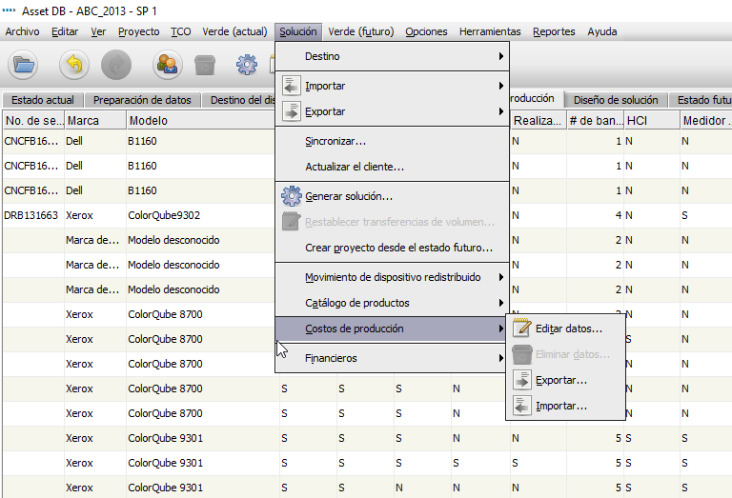

Exportar datos de costos de producción

Importar datos de costos de producción

1. Importación/exportación de costos de producción

# Pestaña Diseño de Solución

La vista Diseño de Solución es el estudio de diseño para crear un nuevo entorno de impresión virtual. Inicialmente muestra el parque de impresión existente, con información de volumen para cada icono.

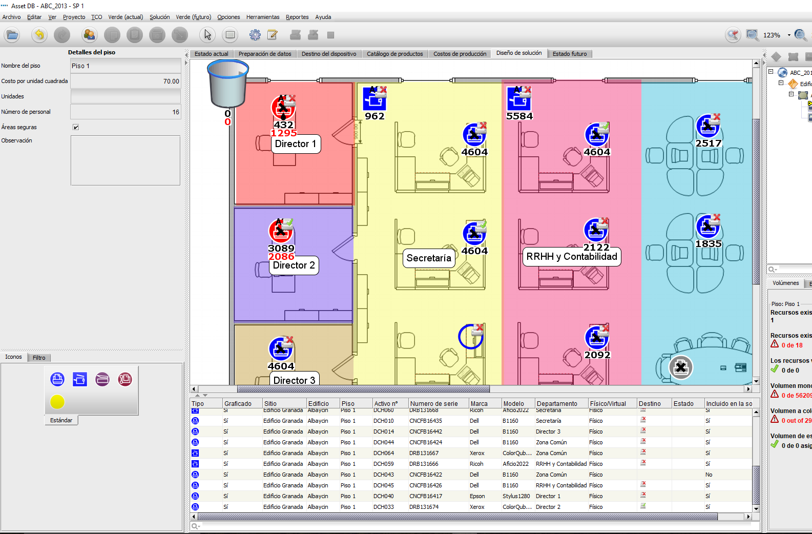

Recurso desechado con volumen cero

Papelera de volumen

Recurso redistribuido

Recurso desechado

Recurso In Situ

1. Vista Diseño de solución

El volumen de impresión de un dispositivo se muestra abajo, el volumen de impresión monocroma en negro y el volumen de impresión a color (de existir) en rojo. El volumen de escaneado se muestra encima en violeta. Cada icono incluirá también un icono mas pequeño que representa el destino del dispositivo según lo indicado anteriormente en la pestaña Destino del Dispositivo.

Algunos dispositivos pueden mostrarse como círculos o cuadrados huecos en el plano del piso. Estos son dispositivos que aún no tienen información de volumen asociada a ellos; antes de continuar debe comprobar por qué tienen volumen cero. También habrá un icono de papelera en el piso, ubicado inicialmente en la esquina superior izquierda. Este es el contenedor de volumen y se describe en la sección 7.7.

Por último, la vista de tabla aparecerá en la parte inferior de la pantalla mostrando los datos de todos los dispositivos actuales. Además de los campos presentados en la vista Estado actual, la tabla también incluirá campos adicionales para ayudarle en el proceso de diseño de la solución:

* **Físico/Virtual:** esto mostrará si un dispositivo es físico, es decir, un dispositivo del estado actual, o virtual, es decir, un dispositivo de estado futuro (descrito también en la sección 7.1).
* **Estado:**  en esta columna se indicará OK o Error. Si muestra un error, existirá un problema que impide una solución completa que necesita corregirse. Esto se explica con más detalle en la sección 7.13.
* **Destino:** para todos los dispositivos incluidos en la solución, mostrará un símbolo que significa el destino de cada dispositivo (según lo elegido en la pestaña Destino del dispositivo).
* **Incluido en la solución:**  esto indica si un recurso se incluirá en el proceso de diseño de la solución o no. Los recursos que se incluirían son todas las impresoras, los dispositivos multifunción, los escáneres y los faxes dentro del alcance. No se incluyen los dispositivos fuera del alcance y los dispositivos que no generan impresión, como equipos y archivadores.

Tenga en cuenta que los dispositivos del parque de impresión existente no pueden trasladarse ni modificarse en la vista Diseño de Solución.

## Adición de Dispositivos Virtuales al Piso

El panel inferior izquierdo contiene una pestaña Iconos que puede usarse para colocar nuevos dispositivos virtuales en el piso para crear su parque de estado futuro. Se coloca un dispositivo en el piso al igual que en la pestaña Estado actual (véase el manual de Asset DB). Cuando se coloca un dispositivo en el piso, se marca con una estrella dorada que indica que es un dispositivo virtual. También aparecerá en la tabla como Virtual en la columna Físico/Virtual. El dispositivo virtual no tendrá ningún atributo en este momento; estos serán determinados al arrastrarlos desde los dispositivos circundantes del parque de impresión existente.

## Transferencia de Volúmenes

Una vez que ha colocado un dispositivo virtual, si hace clic en cualquier dispositivo existente y comienza a arrastrar el cursor alejándolo, el cursor cambiará para mostrar una pila de papeles para indicar el volumen de impresión que se arrastra desde el dispositivo. Es posible transferir el volumen de impresión al dispositivo virtual soltando el botón sobre el dispositivo virtual. Se mostrará un cuadro de diálogo que contiene opciones para transferir volumen y características. Las características pueden transferirse o añadirse al dispositivo virtual marcando o desmarcando las casillas correspondientes.

Para transferir el volumen, se puede seleccionar uno de los porcentajes predefinidos para la transferencia, o utilizar el control deslizante o el campo de volumen para introducir manualmente la cantidad exacta que se va a transferir. El porcentaje de volumen que está transfiriendo se mostrará debajo del volumen (Figura 31).

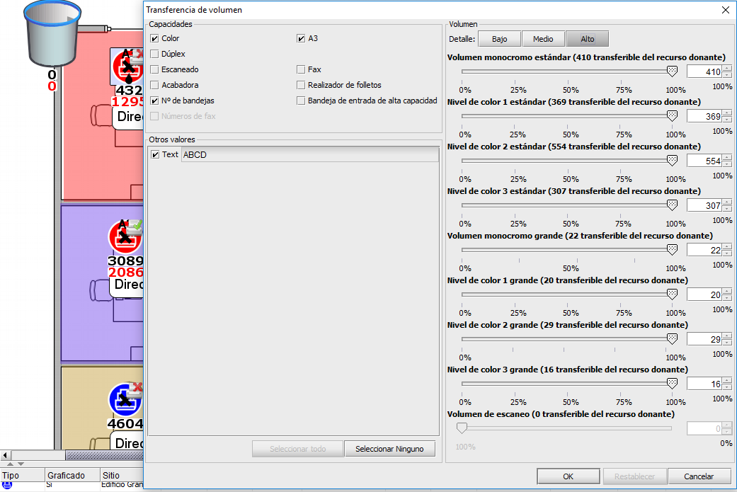

Determinar las características que debe tener el dispositivo virtual

Se puede utilizar un % predeterminado de la cifra de volumen, utilizar el control deslizante o introducir manualmente la cifra de transferencia de volumen.

Campos personalizados

1. Cuadro de diálogo Transferencia de volumen

Si desea transferir volúmenes en un dispositivo virtual con medidor tricolor, deberá ir a las pestañas de nivel de volumen medio o alto, haciendo clic en el botón correspondiente en la parte superior de la sección Volumen de la ventana. En esas pestañas los volúmenes están divididos en tres categorías; deberá decidir el porcentaje de volumen que desea transferir desde cada categoría. Una vez finalizada la transferencia, Asset DB asignará los volúmenes a la categoría correspondiente.

Si transfiere volúmenes desde un dispositivo con medidor tricolor a un dispositivo virtual con medidor de un solo color, deberá elegir el botón Volumen bajo y se considerará la suma de los volúmenes de impresión monocroma y en color.

REF _Ref359833437 \r \h Figura 31 muestra la ventana de transferencia de volumen para cada nivel de detalle

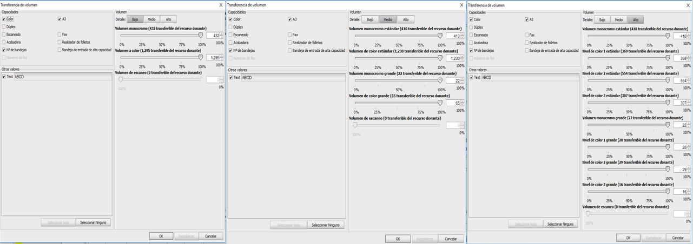

1. Detalles de transferencia de volumen

Una vez que se ha transferido el volumen desde un dispositivo existente a un dispositivo virtual, la ruta del volumen se representa mediante una flecha de color naranja, como muestra la Figura 33. Los enlaces de transferencia de volumen pueden activarse o desactivarse en la pestaña de filtros (descrita en la sección 7.18).

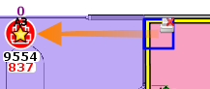

1. Enlace de transferencia de volumen

Si se transfiere todo el volumen desde un dispositivo, se representará como un círculo o un cuadrado hueco (véase la Figura 33). Esta función permite al usuario ver de un solo vistazo a qué dispositivos actuales debe remitirse aún.

Arrastrar los volúmenes y atributos desde los dispositivos de impresión existentes hacia los nuevos dispositivos virtuales es crítico para todo el proceso de diseño de Architect. El nuevo entorno de impresión virtual se crea agregando dispositivos virtuales al piso y arrastrando volúmenes y atributos desde el parque de impresión existente hacia los dispositivos virtuales. Al estimular al usuario a diseñar el entorno virtual de esta manera, Architect puede garantizar que el entorno, como mínimo, conservará los volúmenes de impresión y atributos del parque actual.

## Cambio del Tipo de Icono de un Recurso Virtual

En cualquier momento durante la fase de diseño de la solución, es posible cambiar el tipo de icono de un recurso virtual (por ejemplo, de un dispositivo multifunción a una impresora). Esto se hace de la misma manera que en el estado actual, haciendo clic con el botón secundario en el dispositivo y seleccionando Cambiar Icono. A continuación se mostrará una ventana donde puede seleccionar cualquier otro icono de la solución para reemplazar el icono actual.

## Transferencia de Volumen desde Dispositivos Virtuales

Algunas veces es necesario transferir volúmenes y atributos desde dispositivos virtuales a otros dispositivos virtuales o de vuelta a dispositivos del parque actual. Para iniciar una transferencia desde un dispositivo virtual, mantenga pulsada la tecla Mayús y arrastre el cursor desde el dispositivo. Si arrastra el cursor sin mantener pulsada la tecla Mayús, se moverá el recurso en lugar de transferirse el volumen. Si se transfiere el volumen de vuelta a un dispositivo existente, el valor máximo que puede transferirse es igual a la cantidad original que se transfirió desde el dispositivo existente al dispositivo virtual.

## Transferencia de Volumen desde Varios Dispositivos

El volumen puede transferirse desde varios dispositivos de una de estas dos maneras.

Mantenga pulsada la tecla CTRL y haga clic sobre cada dispositivo existente. Cuando todos los dispositivos hayan sido seleccionados, puede iniciarse la transferencia arrastrando el cursor desde cualquiera de los dispositivos seleccionados hasta un dispositivo virtual.

Utilice el botón Selección múltiple para seleccionar los dispositivos existentes y después inicie la transferencia de volumen arrastrando el cursor desde cualquiera de los dispositivos seleccionados.

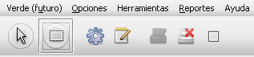

Dispositivos de selección múltiple

1. Transferencia de volumen desde varios recursos

En caso de seleccionarse también dispositivos virtuales con esta opción, no sería posible realizar la transferencia. Para solucionarlo hay que anular la selección del dispositivo virtual manteniendo pulsada la tecla CTRL y haciendo clic en el dispositivo.

## Anulación de Transferencias de Volumen

Es posible deshacer una transferencia de volumen arrastrando manualmente los volúmenes de vuelta a su dispositivo de origen. El enlace de transferencia de volumen ayudará a ver adónde debe devolverse el volumen. Sin embargo, Architect proporciona dos mecanismos más sencillos para lograr esto. El primero de ellos es el botón Deshacer.

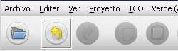

Deshacer

1. Botón para deshacer

Después de realizar las transferencias de volumen, estas se pueden deshacer haciendo clic en este botón. Cada transferencia de volumen se deshace por separado, de modo que puede ser necesario utilizar el botón varias veces para regresar al estado inicial. Tenga en cuenta que los botones de deshacer y rehacer no son específicos para las transferencias de volumen y pueden utilizarse para deshacer o rehacer muchas de las operaciones de Architect. Para comprobar qué operaciones son las siguientes que se van a deshacer o rehacer, puede colocar el cursor sobre los botones y aparecerá un globo de texto sobre la operación después de una breve pausa.

Una segunda función más eficaz para deshacer todas las transferencias de volumen es el botón Restablecer transferencias de volumen:

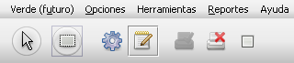

Restablecer transferencias de volumen

1. Botón para restablecer volumen

Este botón restablecerá todas las transferencias de volumen *de todo el proyecto*. Pulsar el botón Deshacer después de utilizar esta función deshará la operación de restablecimiento y devolverá el proyecto al estado en el que estaba antes del restablecimiento de volumen.

## Contenedor de Volumen

El contenedor de volumen se proporciona por tres motivos. En primer lugar, captura el volumen cuando se elimina un recurso virtual al que se había transferido anteriormente un volumen. En segundo lugar, puede utilizarse como un almacén temporal para almacenar volúmenes antes de que sean transferidos a sus destinos finales; y en tercer lugar, puede utilizarse para reducir la cantidad de volumen en un piso de acuerdo con las nuevas reglas de impresión.

Cuando se elimina un recurso virtual, cualquier volumen asignado al mismo se transfiere automáticamente al contenedor de volumen. Esto es necesario para conservar el volumen total en el entorno. Si no se produjera esta transferencia al contenedor, el volumen en el recurso eliminado se perdería en el nuevo entorno virtual.

El volumen se arrastra al contenedor para fines de almacenamiento o de reducción de volumen como si fuera un recurso virtual. Puede arrastrarse el volumen desde el contenedor de volumen de la misma manera que para los dispositivos virtuales (manteniendo pulsada la tecla Mayús).

## Transferencias de Volumen no Válidas

No todas las transferencias de volumen son válidas en Architect. No es posible transferir volumen:

* Entre dispositivos existentes, incluido en un dispositivo In Situ; ni
* Desde un dispositivo virtual a un dispositivo existente que no era la fuente del volumen del dispositivo virtual. Solo se puede “devolver” volumen a la fuente, y no transferirlo a otro dispositivo existente.

## Cambio del Destino de un Recurso Existente

Como se mencionó anteriormente, es posible cambiar el destino de un recurso existente en la pestaña Diseño de solución.

Para establecer el destino, haga clic con el botón secundario sobre un dispositivo existente y seleccione la opción deseada desde el menú Destino.

Como alternativa se pueden utilizar los botones de destino del dispositivo en la barra de herramientas de Asset DB (Figura 10).

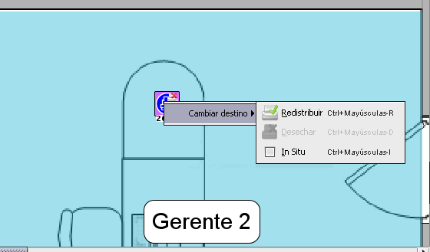

1. Cambio del destino de un recurso existente en la vista Diseño de solución

## Estadísticas de Transferencia de Volumen

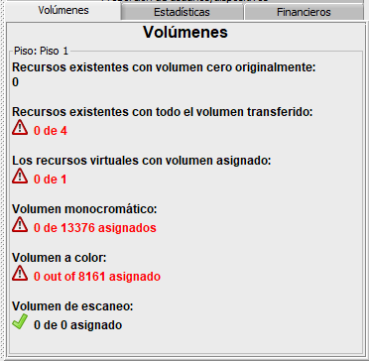

El estado de transferencia de volumen desde el parque de impresión existente hasta el nuevo parque virtual se muestra dentro de la pestaña Volúmenes en el panel izquierdo.

1. Estadísticas de transferencia de volumen

Las estadísticas mostradas se relacionan con el objeto (sitio/edificio/piso) seleccionado en el árbol de navegación en el panel superior derecho o con el departamento seleccionado en el piso.

* **Recursos existentes con volumen cero originalmente:** el número de dispositivos del parque actual sin datos de volumen. Estos se deben revisar, ya que puede haber habido un error en la generación de volumen.
* **Recursos existentes con todo el volumen transferido:** el número de dispositivos del parque actual que han transferido todo su volumen al nuevo entorno virtual. Todos los recursos virtuales deberían tener asignado un volumen.
* **Recursos virtuales con volumen asignado:** el número de dispositivos virtuales a los que se ha transferido algún volumen.
* **Volumen monocromo:** la cantidad de volumen de impresión monocroma que se ha transferido al entorno virtual desde el parque actual.
* **Volumen a color:** la cantidad de volumen de impresión en color que se ha transferido al entorno virtual desde el parque actual.
* **Volumen de escaneo:** la cantidad de volumen de escaneo que se ha transferido al entorno virtual desde el parque actual.

Cada estadística se actualiza automáticamente.

Una vez que todas las cifras se muestran en verde con su respectiva verificación, está listo para generar su solución.

## Generación de la Solución

El nuevo entorno de impresión creado hasta ahora es un entorno virtual. Si selecciona cualquiera de los dispositivos y observa sus atributos en el panel superior izquierdo, verá que se describen en términos genéricos.

Architect cuenta con una función automatizada para transformar el entorno virtual en uno real al que puede accederse mediante el botón del generador de soluciones en la barra de herramientas como muestra la Figura 39.

La función Generador de soluciones busca los volúmenes y atributos de cada dispositivo virtual del parque optimizado y les asigna un modelo del catálogo de productos.

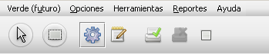

Generador de soluciones

1. Botón del generador de soluciones

Al ejecutar el generador de soluciones, Architect inicialmente intenta colocar tantos dispositivos redistribuidos del parque actual como sea posible en el entorno virtual. Un dispositivo redistribuido únicamente se asignará a un dispositivo virtual si se coloca adecuadamente en el catálogo de productos y cumple los requisitos de ese dispositivo virtual. Si hay más de un dispositivo que coincida, Architect seleccionará el dispositivo ubicado más cerca del dispositivo virtual. Por tanto, el proceso de mapeo hace corresponder de manera inteligente los dispositivos redistribuidos con dispositivos virtuales basándose en características similares mientras minimiza al mismo tiempo el traslado físico del parque redistribuido.

Una vez que Asset DB ha mapeado todos los dispositivos redistribuidos, aún pueden existir dispositivos virtuales en los cuales no se mapeó un dispositivo. A continuación, Architect asignará un modelo a cada uno de estos dispositivos buscando en el catálogo de productos un nuevo modelo adecuado para utilizar. La idoneidad viene determinada por los volúmenes de impresión y características coincidentes. Aquí es donde entra en juego la importancia de seleccionar las características de cada dispositivo en el catálogo de productos.

Una vez finalizada la generación de volumen, si selecciona cualquiera de los dispositivos y observa de nuevo sus atributos en el panel superior izquierdo, verá que ahora contienen detalles específicos de marca y modelo. Estos detalles también se mostrarán en la vista de tabla.

## Movimiento de Dispositivos Redistribuidos

Al asignar dispositivos redistribuidos, de forma predeterminada Asset DB buscará en todo el proyecto una ubicación adecuada.

Sin embargo, este movimiento puede limitarse a un sitio, edificio o piso. Es decir, un dispositivo redistribuido únicamente puede distribuirse dentro del sitio, edificio o piso en el cual se encuentra actualmente. Esto se hace seleccionando Solución > Movimiento de dispositivo redistribuido y seleccionando el nivel de restricción que desea hacer cumplir como muestra la Figura 40.

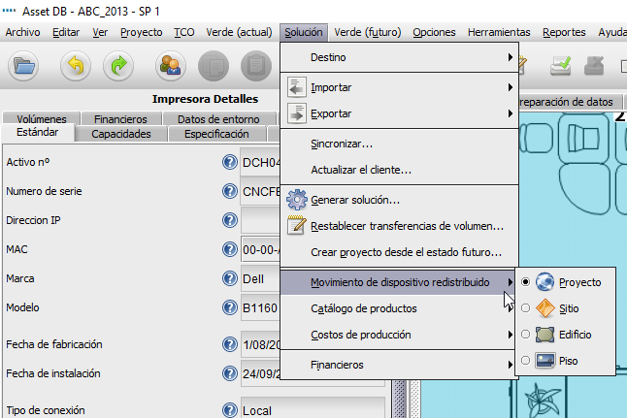

1. Restricción del movimiento de dispositivo redistribuido

## Errores de Generación de Solución

Es posible que no todos los dispositivos redistribuidos del parque de impresión existente puedan utilizarse en el nuevo entorno virtual. De igual manera, podría haber dispositivos virtuales a los cuales no pueda asignar un modelo adecuado. Si este es el caso, Architect lo indicará en el cuadro de diálogo que aparece al pulsar el botón del generador de soluciones como muestra la Figura 41. En este caso, la solución tendrá que modificarse para crear una solución completa.

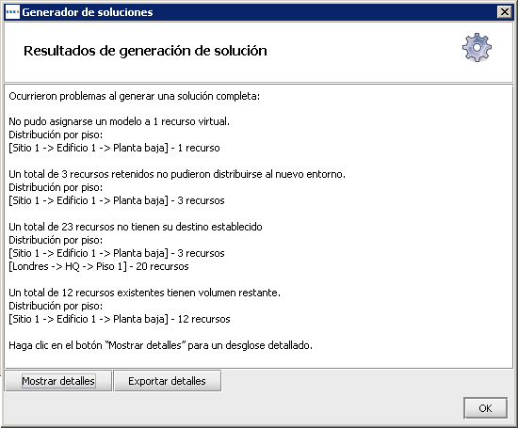

Indica que no se ha transferido el volumen a algunos recursos físicos.

Indica que no todos los dispositivos virtuales pueden tener un modelo asignado.

Indica que todos los recursos redistribuidos no pueden utilizarse en el nuevo entorno.

Indica que no se ha asignado un destino a algunos recursos físicos.

1. Ventana Generador de soluciones

Puede obtenerse información adicional detallando los dispositivos específicos con dichos errores haciendo clic en el botón Mostrar detalles.

Estos errores del generador de soluciones también se muestran en la vista de tabla. La columna de estado mostrará “OK” para los recursos donde no existan errores o “Error” para aquellos que necesiten modificaciones para poder generar una solución completa.

Si coloca el cursor sobre una fila de la tabla que muestra “Error”, aparecerá un globo de texto con detalles adicionales acerca del error. También se resaltará el dispositivo en el piso con un globo de texto adicional, como muestra la Figura 42. Esto también le permitirá identificar los dispositivos que necesitan modificarse para permitirle crear una solución completa.

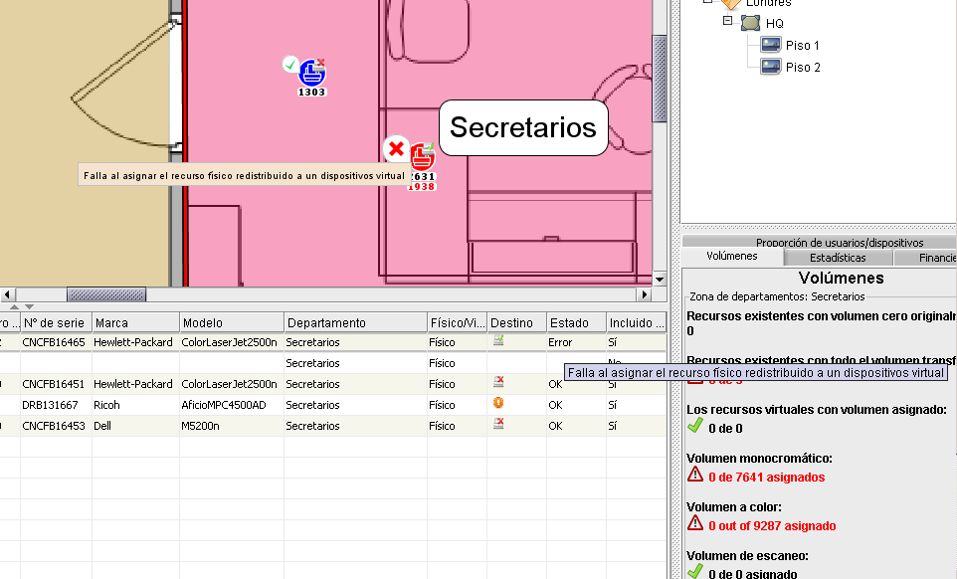

El globo de texto aparece al colocar el cursor sore un dispositivo con un error.

El dispositivo se resalta y aparece un globo de texto con detalles del error.

1. Globo de texto sobre errores en la vista de tabla

## Etiquetas de Estado de Recurso

También es posible determinar el estado de los dispositivos redistribuidos en el parque existente y el estado de los dispositivos virtuales en el nuevo entorno desde las etiquetas de Estado de Recurso.

Una vez que haya ejecutado el generador de soluciones, cada icono de dispositivo en la pestaña Diseño de solución mostrará automáticamente a su lado una cruz roja o una marca de verificación verde para indicar su estado como muestra la Figura 43.

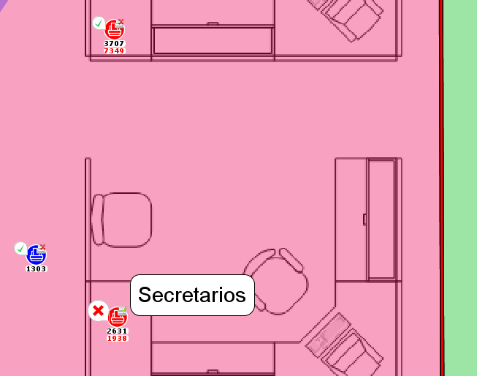

1. Estado del dispositivo durante el diseño de la solución

El significado de cada símbolo varía según el tipo de recurso.

Para recursos redistribuidos existentes:

* **Cruz roja:** el dispositivo no pudo mapearse a un dispositivo virtual
* **Marca de verificación verde:** el recurso redistribuido puede mapearse a un dispositivo virtual.

Para los recursos eliminados existentes:

* **Cruz roja:** el recurso aún tiene volumen que no se ha transferido a un dispositivo virtual.
* **Marca de verificación verde:** todo el volumen se ha transferido a dispositivos virtuales.

Todos los dispositivos in situ mostrarán una marca verde, ya que no pueden darse los errores que darían lugar a la cruz roja.

Para los recursos virtuales:

* **Cruz roja:** no se le puede asignar ningún recurso existente o modelo nuevo.
* **Marca de verificación verde:** puede asignarse un recurso existente o modelo nuevo al mismo.

La presencia de cruces rojas no necesariamente significa que hay un problema ya que en algunos casos puede ser perfectamente razonable crear una solución en la cual los dispositivos virtuales permanezcan abstractos y se describan en términos genéricos. También es razonable que algunos recursos redistribuidos no puedan ubicarse en el nuevo entorno y se mantengan almacenados para repuestos/reemplazos.

Para activar o desactivar estas etiquetas, simplemente seleccione la pestaña Filtro en la parte inferior izquierda de la consola, y después marque o desmarque el campo Etiquetas de estado de recurso.

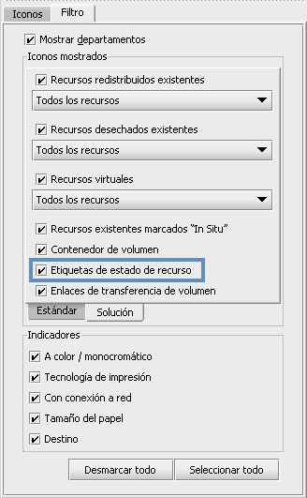

Casilla de verificación Etiquetas de estado de recurso

1. Pestaña Filtro de la consola de herramientas con pestañas

## Anulación de las Decisiones de Architect

Algunas veces existen condiciones externas que no pueden tenerse en cuenta a través de una función automatizada como el generador de soluciones y requieren una intervención manual por parte del usuario. En estas circunstancias es posible anular la función del generador de soluciones y realizar cambios manualmente.

## Asignación Manual de Marca y Modelo a un Dispositivo Virtual

Es posible obtener control de un recurso virtual haciendo clic con el botón secundario en el mismo y seleccionando la opción Cambios Manuales Únicamente.

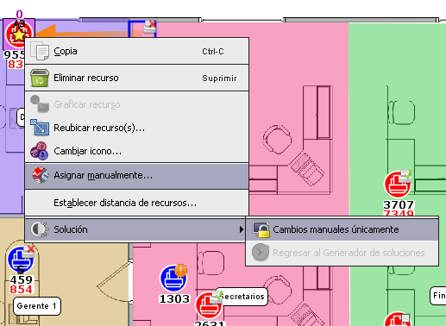

1. Obtención del control de los recursos virtuales

La estrella dorada del recurso cambiará a blanca para indicar que el recurso no será modificado por la función del generador de soluciones. Ahora que el recurso se ha puesto bajo control del usuario, es posible alterar su marca y modelo seleccionando un nuevo dispositivo en el Catálogo de Productos.

Para ello se hace clic nuevamente con el botón secundario en el dispositivo y se selecciona Asignar manualmente (muestra la Figura 45). A continuación se mostrará una ventana con todos los dispositivos de su catálogo de productos. Se escoge un dispositivo desplazándose hasta encontrar el tipo de modelo correcto, y después expandiendo la banda de volumen correspondiente y seleccionando el modelo deseado como muestra la Figura 46. Si el dispositivo previsto para utilizarse no aparece en el catálogo de productos para poder seleccionarlo, vuelva a la pestaña Catálogo de productos para añadirlo. También se necesitará añadir la información de costos a Costos de producción para este dispositivo recién añadido. Cualquier dispositivo de la base de datos de dispositivos de Asset DB puede asignarse manualmente al dispositivo virtual; de todos modos habrá que seguir el procedimiento descrito anteriormente.

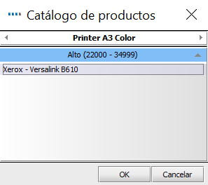

1. Selección manual de la marca y modelo

Nota: este proceso se utiliza para asignar manualmente únicamente dispositivos nuevos y no dispositivos redistribuidos. Para asignar manualmente dispositivos redistribuidos, consulte la sección 7.17 siguiente.

## Mapeo Manual de Recursos Redistribuidos

También es posible asignar manualmente un recurso redistribuido a un dispositivo virtual. Para ello, mantenga pulsada la tecla Mayús al iniciar una operación de arrastre desde un recurso redistribuido. El cursor cambiará para indicar que se ha iniciado una operación de asignación de un recurso.

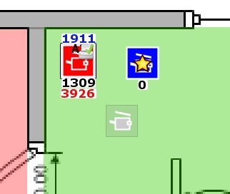

Cuando se ha iniciado una operación de transferencia de recursos manual, el cursor cambia para mostrar una imagen del recurso que se está transfiriendo.

1. Inicio de una operación de transferencia de recursos manual

Si no se mantiene pulsada la tecla Mayús, el cursor mostrará un icono de papel estándar, indicando que se ha iniciado una transferencia de volumen y no una transferencia de recursos.

El recurso puede soltarse sobre cualquier dispositivo virtual siempre que el dispositivo sea del mismo tipo (por ejemplo, impresora o dispositivo multifunción). Cuando se haya soltado el recurso, se dibujará una línea azul que mostrará la asignación entre el dispositivo redistribuido y el recurso virtual. El recurso virtual cambiará para mostrar una estrella blanca en lugar de una estrella dorada. También tomará los atributos del recurso redistribuido (por ejemplo, la característica de color y A3).

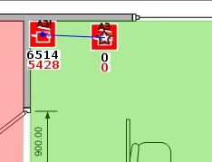

La estrella del dispositivo virtual cambia a negro y blanco para indicar que el dispositivo virtual se encuentra bajo control del usuario.

La línea azul muestra las asignaciones de recursos redistribuidos a recursos virtuales realizadas manualmente.

1. Recurso mapeado manualmente

Un recurso que se encuentre bajo control del usuario será ignorado por la función del generador de soluciones. Dicha función dejará por separado los detalles de cualquier recurso controlado por el usuario y no asignará ningún recurso redistribuido que haya sido asignado manualmente por el usuario.

Puede eliminarse una asignación manual en cualquier momento haciendo clic con el botón secundario sobre el dispositivo virtual y seleccionando la opción Regresar al Generador de Soluciones.

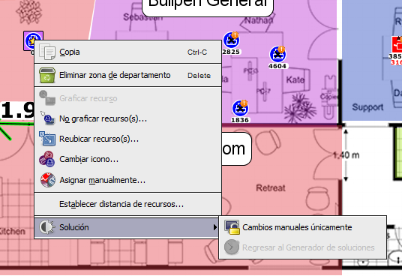

1. Devolución de un dispositivo virtual al Generador de soluciones

El recurso virtual estará ahora de nuevo bajo el control del Generador de soluciones y la estrella blanca sobre el mismo cambiará de nuevo a dorado para indicarlo.

Tenga en cuenta que un recurso redistribuido se puede asignar a un solo recurso virtual. Si se mapea un recurso redistribuido a un recurso virtual (indicado por la línea azul), no será posible iniciar otra operación de transferencia de recursos desde el mismo.

También cabe mencionar que no es posible alterar el destino de un recurso redistribuido que se ha mapeado manualmente por el usuario hasta que haya devuelto a la función del generador de soluciones.

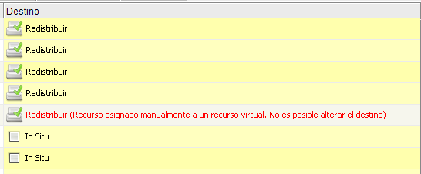

El destino solo será de color rojo para los recursos redistribuidos que se han mapeado manualmente por el usuario.

1. Destino para recursos mapeados manualmente

## Uso de Filtros

Además de los filtros base de Asset DB (explicados en el manual del módulo Analyst de Asset DB), Architect proporciona una opción de filtro que permite mostrar únicamente dispositivos específicos relativos al estado de la solución. Los filtros exclusivos de Architect se encuentran en la pestaña Solución dentro de la pestaña Filtro en el panel inferior izquierdo.

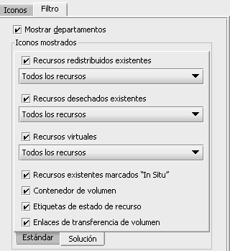

1. Pestaña Solución para filtros de Architect

Las casillas de verificación controlan la visibilidad de los recursos tal y como se explica a continuación:

* **Recursos redistribuidos existentes:** si no están marcados, todos los recursos redistribuidos estarán ocultos. Si están marcados, los recursos mostrados dependerán de la selección de la lista desplegable:
  + Todos los recursos: se mostrarán todos los recursos redistribuidos.
  + Únicamente recursos con volumen cero: se mostrarán los recursos redistribuidos que no tienen volumen.
  + Únicamente recursos con volumen pendiente: se mostrarán los recursos redistribuidos que aún tienen algún volumen por transferir.
* **Recursos desechados existentes:** la casilla de verificación y las listas desplegables son iguales que para los recursos redistribuidos existentes.
* **Recursos virtuales:** si no están marcados, todos los recursos virtuales estarán ocultos. Si están marcados, los recursos mostrados dependerán de la selección de la lista desplegable:
  + Todos los recursos: se mostrarán todos los recursos virtuales.
  + Cambios manuales únicamente: se mostrarán los recursos virtuales que se encuentran bajo control del usuario.
  + Generador de soluciones controlado únicamente: se mostrarán los recursos virtuales que se encuentran bajo control del generador de soluciones.
* **Recursos existentes marcados “In Situ”:** si no está marcado, todos los recursos marcados estarán ocultos. Si está marcado, se mostrarán todos los recursos marcados.
* **Contenedor de volumen:** activa o desactiva la visibilidad del contenedor de volumen.
* **Etiquetas de estado de recurso:** como se describe en la sección 7.14.
* **Enlaces de transferencia de volumen:** activa o desactiva la visibilidad de los enlaces de transferencia de volumen como se describe en la sección 7.1.

Si un filtro está en uso, el título de la pestaña de filtros se muestra en rojo para indicar que está activo.

## Pestaña de Estadísticas

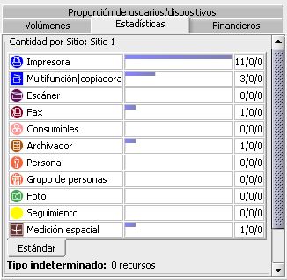

La pestaña normal de estadísticas de Asset DB se ha mejorado en la vista Diseño de solución para mostrar los totales de recursos tanto existentes como virtuales.

Número de impresoras existentes (11)

Número de impresoras fuera del alcance (0)

1. Pestaña Estadísticas de la vista Diseño de solución

## Pestaña de Datos Financieros

Si se generó un cálculo de TCO para el estado actual y se aplicaron los resultados a los recursos del estado actual (los detalles de esto se encuentran en el manual del módulo Analyst de Asset DB) y además se han asignado los costos de producción de los modelos que conforman el nuevo parque (véase la sección 6.1), entonces la pestaña Financieros mostrará una comparación entre los costos actuales y futuros. En el caso de quye la solución no pueda ser completada se mostrará un mensaje de advertencia y los costes del estado futuro se mostrarán como 0 hasta que la solución sea completada.

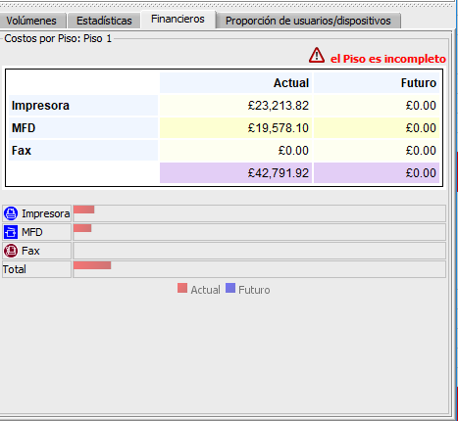

1. Pestaña de datos financieros. Solución incompleta.

Una vez que se ha completado la solución, los costed del Estado Actual y Futuro aparecen en columnas contiguas. Es posible seleccionar un Sitio, un Edificio o un Piso en particular para revisar los costes asociados a nuestra selección o bien seleccionar todo el proyecto como se muestra en la Figura 54.

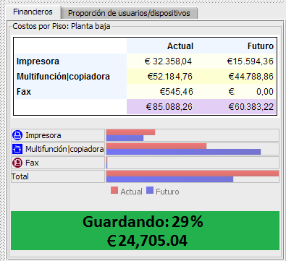

1. Pestaña Financieros

## Pestaña Proporción de Usuarios/Dispositivos

La pestaña Proporción de usuarios/dispositivos permite establecer una ratio objetivo de usuarios por dispositivo y supervisar si se cumple o no.

Para establecer la ratio objetivo, utilice las flechas hacia arriba y hacia abajo o introduzca manualmente el valor correspondiente al objetivo de dispositivo multifunción o impresoras.

Junto a estas cifras aparecerá una cruz roja si aún no se ha alcanzado el objetivo (es decir, ya tiene demasiados dispositivos de este tipo en el piso) o una marca verde si se ha alcanzado el objetivo para el objeto seleccionado (piso/edificio, etc.).

Las relaciones reales actuales y futuras para el objeto seleccionado también se muestran. Esta función depende de los datos introducidos en los campos de Número de personal a nivel de piso o edificio. Si se sueltan iconos de Persona o de Grupo de personas en el plano del piso, el campo Número de personal, que se utiliza en los cálculos de proporción de usuarios por dispositivo, no se verá afectado.

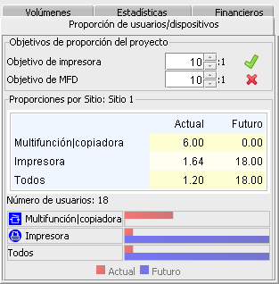

1. Pestaña Proporción de usuarios/dispositivos

# Pestaña Estado Futuro

La pestaña Estado futuro es la vista final en Solution Architect y se utiliza para mostrar el nuevo parque optimizado.a de impresión que se ha diseñado en la vista Diseño de solución.

Si su generador de soluciones no ha creado una solución completa para un piso en particular, se mostrará una advertencia tan pronto como abra la pestaña Estado futuro para ese piso. A continuación, se le dará la oportunidad de regresar a la pestaña Diseño de solución y modificar su solución para asegurarse de que esté completa.

## Visualización del Resumen de los Cambios Realizados

Puede verse un resumen gráfico de los cambios para el piso utilizando el botón Mostrar/ocultar cambios de la barra de herramientas.

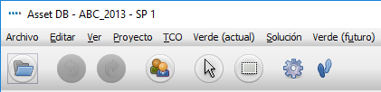

Mostrar/ocultar cambios

1. Botón de mostrar/ocultar cambios

Existen varios tipos diferentes de cambios que pueden ocurrir como resultado del proceso de diseño y todos estos se representan como sigue:

* **Recursos marcados con una “X”:** son los recursos del parque anterior que fueron desechados.
* **Recursos marcados con una línea azul:** son los recursos del parque anterior que se han redistribuido y se han trasladado en el piso. El inicio de la línea azul indica el origen del recurso (es decir, dónde se encuentra actualmente) y muestra adónde se ha trasladado como resultado de la optimización (el icono del recurso en sí mismo).
* **Recursos marcados con una “?”:** estos son los recursos del parque anterior que se han redistribuido pero que no pudieron mapearse a ninguno de los dispositivos virtuales creados en el parque nuevo.
* **Recursos marcados con un triángulo rojo:** estos son los recursos del parque anterior que se han redistribuido y se van a trasladar a un piso diferente, posiblemente en otro sitio o edificio. Para ver dónde acabará cada recurso, coloque el cursor sobre el recurso y se mostrará el piso y la ubicación de destino del recurso.
* **Recursos marcados con un triángulo verde:** estos son los recursos del parque anterior que se han redistribuido y se van a trasladar a este piso desde otro. Como se indicó anteriormente, para ver desde dónde proviene cada recurso, coloque el cursor sobre el recurso.
* **Recursos sin marcas y con una estrella dorada:** estos son recursos nuevos que aún no existen.
* **Recursos sin marcas:** estos son dispositivos que fueron marcados como in situ.

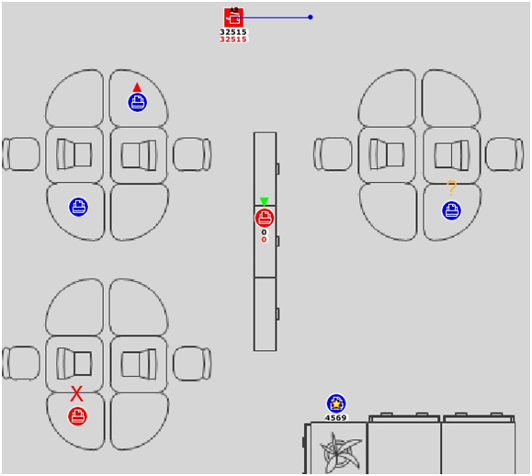

Recurso desechado del parque existente

Nuevo recurso

Recurso In Situ

Recurso redistribuido que se traslada a este piso

Recurso redistribuido: estado desconocido

Recurso redistribuido que deja este piso

Recurso redistribuido que se ha trasladado en el mismo piso. La posición existente es el inicio de la línea azul

1. Vista de resumen de cambios

# Creación de un Análisis Verde del Estado Futuro

Igual que para el estado actual, es posible crear un análisis verde para los recursos de estado futuro.

Para comenzar un análisis verde para el recurso de estado futuro, haga clic en Archivo > Nuevo > Análisis verde (Estado futuro). A continuación, aparecerá la pestaña Análisis verde (Estado futuro).

El proceso básico para ejecutar un análisis verde para el estado futuro es el mismo que el utilizado para ejecutar un análisis verde para el estado actual. Esto se explica en el manual de Analyst de Asset DB, por lo que no será explicado en detalle en este manual.

## Conjuntos de Suposiciones del Estado Futuro

Una de las principales diferencias entre el cálculo verde para el estado futuro y el estado actual se produce en el conjunto de suposiciones. Se añade una opción adicional para agregar un porcentaje dúplex, como muestra la Figura 58.

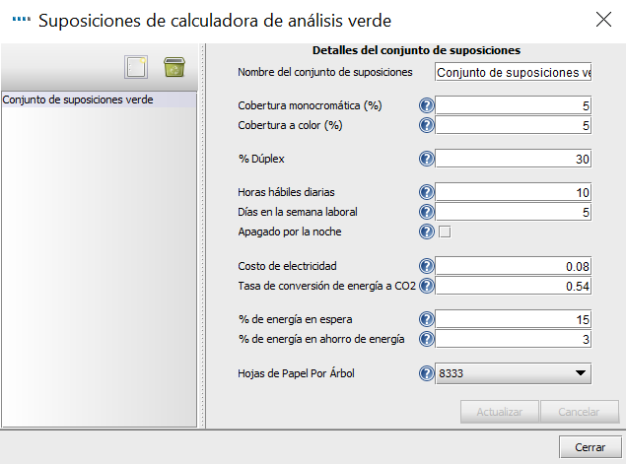

1. Conjunto de suposiciones de un análisis verde de estado futuro

Esto permite asignar un porcentaje dúplex mayor en caso de que su diseño considere que esto ocurrirá.

# Generación de Reportes de la Solución

Solution Architect cuenta con una función para generar reportes que puede producir reportes que resumen los cambios resultantes de una optimización del parque. Seleccione Reportes > Ejecutar.

Existen tres tipos de reportes de solución del sistema que pueden generarse.

## Reporte de Movimientos y Cambios

Es un resumen completo de los cambios del entorno de impresión existente que son resultado de la optimización. El archivo se genera en formato PDF o Word e incluye imágenes de los planos de piso, además de la información de texto. La información de texto consiste en una tabla organizada por sitio/edificio/piso que muestra el destino de cada uno de los recursos en el parque existente e incluye cualquier recurso nuevo que deba adquirirse como resultado de la optimización.

Para cada piso se generan las siguientes imágenes (si procede):

* Plano de piso con recursos del parque existente que serán desechados.
* Plano de piso con recursos del parque existente que serán redistribuidos. También se muestra cualquier traslado de los recursos en el piso o entrantes/salientes del piso que son necesarios para la optimización.
* Plano de piso que muestra los nuevos dispositivos que se necesita adquirir para el piso.
* Plano de piso que muestra un resumen de cambios. Este resume todos los cambios en los tres planos anteriores en una sola página.

## Reporte de Destino del Dispositivo

Este reporte incluye todos los dispositivos del parque existente y todos los dispositivos nuevos que se deben adquirir como resultado de la optimización. El formato de salida es Microsoft Excel (formato .xlxm). Los dispositivos están organizados por secciones: Desechados, Redistribuidos, In Situ y Dispositivos Nuevos; cada sección se encuentra en una hoja de cálculo distinta. Se muestran todos los atributos para cada uno de los dispositivos. Los campos personalizados en el Estado Actual, se mostrarán siempre que se haya marcado la casilla “Uson en diseño de la solución” al personalizar los icononos. Para más información, consulte la sección 18.2 del Manual del Usuario Auditor.

## Propuesta de Estado Futuro

Asset DB también puede crear un reporte de propuesta de estado futuro, que muestra los detalles del estado optimizado propuesto que puede utilizarse para presentarlo a su cliente.

El contenido de este reporte es igual al reporte de resumen de evaluación de impresión que resume el estado actual. Puede encontrar más información acerca del reporte de resumen de evaluación de impresión en el manual de Auditor de Asset DB.

El reporte puede generarse en Reportes > Ejecutar en el menú superior. Puede seleccionar Propuesta de estado futuro en la lista, seguido de Ejecutar. Tenga en cuenta que para generar un reporte, Asset DB requiere una solución completa y un logotipo disponibles.

El reporte puede guardarse en diferentes formatos, incluidos Word, PDF y PowerPoint, mediante las opciones de la ventana Guardar. El reporte incluye gráficos generados de los datos de la solución Asset DB. Los planos de piso también se incluyen basándose en lo que se ha configurado en la pantalla de estado futuro de Asset DB (por ejemplo, las opciones de visualización que se hayan configurado en Asset DB son las que se mostrarán en los planos en el reporte).

## Edición de Reportes de Solución

También es posible editar la estructura y el estilo de los reportes del sistema o crear nuevos reportes de solución con la herramienta Asset DB Report Editor. Consulte el manual de Report Editor para ver las instrucciones detalladas.

Para más información relacionada con la herramienta Report Editor, póngase en contacto con [user.support@newfieldit.com](mailto:user.support@newfieldit.com).

# Exportación e Importación de Soluciones

Los datos de la solución pueden exportarse desde Architect de tres maneras: como un proyecto autónomo de Asset DB que contiene solo los dispositivos “nuevos”, como proyecto de estado actual y solución “juntos”, o como un solo archivo de solución.

## Exportación de una Solución a un Proyecto de Asset DB

Puede exportarse una solución a un proyecto de Asset DB. Este tipo de exportación creará un nuevo proyecto de Asset DB que representa el parque optimizado visible en la vista Estado futuro. Para exportar de esta manera, en la barra de menús seleccione Solución > Crear proyecto desde el estado futuro.

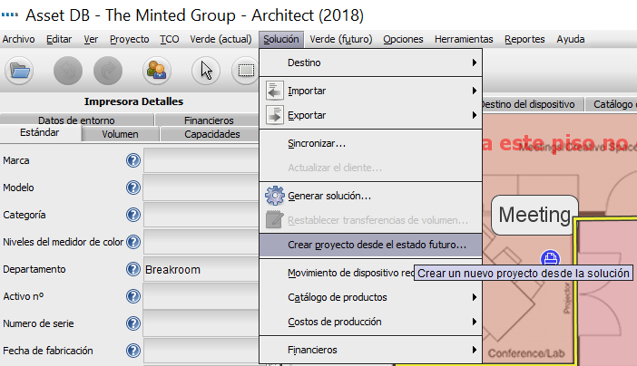

1. Botón de exportación a proyecto

Tenga en cuenta que el proyecto exportado es un proyecto de Asset DB normal y no hay datos relacionados con la solución en el proyecto. Si abre el proyecto, verá que es casi indistinguible de otros proyectos. Asset DB mantiene alguna información muy básica acerca del origen del proyecto que puede verse seleccionando la opción de menú Mostrar detalles del proyecto. Esto muestra un cuadro de diálogo con la ID del usuario que creó el proyecto, la fecha de creación y la solución a partir de la cual se creó el proyecto.

Nota: la creación de un proyecto partiendo del estado futuro es fundamental para poder mostrar un estado actual comparado con el estado futuro en CompleteView. CompleteView solo puede usar datos del estado actual, de modo que para comparar el estado actual y el futuro, el estado futuro debe convertirse en proyecto propio.

## Exportación de Datos de la Solución como Proyecto y Solución Juntos

Los datos de la solución también pueden exportarse como un proyecto y solución juntos. Este tipo de exportación conservará todos los datos relacionados con la solución y permitirá una importación posterior de los datos. Se exportan tanto el proyecto de Asset DB subyacente como la solución.

Para exportar soluciones en este formato, use la opción de menú Exportar el proyecto y la solución.

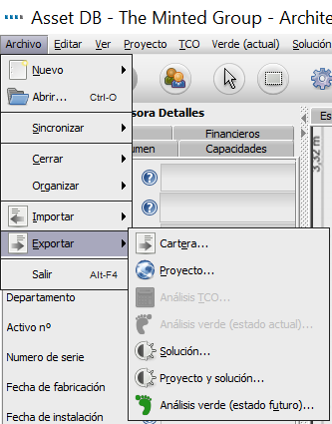

Exportar el proyecto y la solución juntos

Exportar el componente de solución solamente

1. Exportación de los datos de la solución

Los datos exportados contienen toda la información requerida para replicar el proyecto y la solución en otra instalación de Asset DB Solution Architect.

Ayuda: si tiene acceso al “Asset DB Cloud”, es mejor sincronizar el proyecto con el “Asset DB Cloud” y exportar solamente la solución (véase la sección 11.3) para mantener copia de seguridad de sus datos. La solución permanecerá vinculada a la versión más actualizada del proyecto.

## Exportación de la Solución Solamente

El último método para exportar los datos de la solución es exportar únicamente el elemento de solución del proyecto.

Para exportar soluciones en este formato, utilice la opción del menú Exportar Solución que muestra la Figura 60.

## Importación de Datos de la Solución

Los datos de la solución que se han exportado anteriormente como proyecto y solución juntos pueden importarse de nuevo usando la opción de menú Importar proyecto y solución.

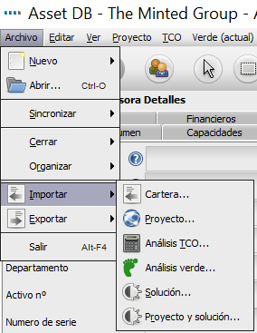

Importar proyecto y solución como nuevo proyecto

Importar solución al proyecto original

1. Importar datos de la solución

Los datos de la solución se importan como un nuevo proyecto y solución de Asset DB. Este es un punto importante a entender: incluso si exporta los datos de la solución como un archivo de proyecto y solución (.ats) y después los importa de nuevo a la misma instalación de Asset DB, se creará un nuevo proyecto y solución. El nuevo proyecto compartirá un nombre raíz con el proyecto original pero se anexará la palabra “(Copia)”.

La parte de la solución sola puede importarse de nuevo a su proyecto original usando la opción de menú Importar solución. Es importante tener en cuenta que la solución no puede importarse a un proyecto diferente a aquel en el que se creó.

Sin embargo, puede importarse a una versión sincronizada del proyecto original.

Nota: si tiene acceso al “Asset DB Cloud”, conviene siempre compartir los proyectos mediante el “Asset DB Cloud” y las soluciones mediante el mecanismo Archivo > Exportar > Solución.

# Cambios no Válidos

En general, no es recomendable hacer cambios en los datos del estado actual una vez que el proceso de diseño de la solución ha comenzado. Si se hacen cambios, Architect realiza el seguimiento de estos cambios y realiza también automáticamente cualquier ajuste necesario. Sin embargo, existen circunstancias en las que una resolución automatizada no es posible y la solución se invalidará si no se realiza una corrección manual. Las causas más probables de soluciones no válidas se describen en las siguientes subsecciones.

## Ajuste de los Volúmenes de la Flota Existentes

Si los datos de volumen se ajustan después de que un diseño ha comenzado, se debe tener en cuenta lo siguiente:

Los volúmenes de los dispositivos se pueden aumentar sin ningún problema. Tenga en cuenta que si aumenta el volumen en un dispositivo necesitará ir nuevamente a la vista Diseño de solución para transferir el volumen adicional a un recurso virtual. También necesitará ejecutar de nuevo la función Generación de solución.

Los volúmenes de los dispositivos se pueden disminuir siempre que la cantidad que disminuyan no sea menor que la cantidad de volumen que se ha transferido desde el recurso en la vista Diseño de solución. Por ejemplo, si el volumen original en un recurso es 500 y durante el proceso de diseño de la solución se ha transferido 200 al entorno de impresión virtual, no es recomendable ajustar el volumen del recurso por debajo de 200. Ajustar el volumen a menos de esta cifra invalidará la solución y hará que el recurso muestre una cifra de volumen negativa en la vista Diseño de solución.

## Eliminación de Recursos Existentes

Eliminar un dispositivo del parque actual después de iniciar el diseño de una solución puede realizarse si el dispositivo se ha marcado para desecharse y el volumen desde ese dispositivo no se ha transferido a un dispositivo virtual. Si un dispositivo marcado para conservarse se elimina, será necesario ejecutar de nuevo la función de generación de solución debido a que el dispositivo pudiera haberse distribuido al entorno virtual y será necesario eliminarlo del mismo.

## Cambio de los Datos de Marca y Modelo

Si la marca o el modelo de un dispositivo cambia y el dispositivo se ha marcado para conservarse, será necesario visitar de nuevo el catálogo de productos y asignar la marca y el modelo nuevos a un perfil de volumen.

# Preguntas Frecuentes

Architect puede ser una herramienta muy fluida y de gran utilidad; los siguientes son algunos de los temas que se le consulta con regularidad al servicio de asistencia.

**¿Qué es “In Situ”? ¿No puedo añadir volumen a los dispositivos “In Situ”?**

“In Situ” es un término en latín. Traducido, quiere decir “en el lugar” o “en la situación”. Architect utiliza esa designación para indicar que un dispositivo no va a cambiar de manera alguna en la transición, incluida la adición de volumen, de modo que no se puede añadir volumen a un dispositivo “In Situ”. Para poder aumentar el volumen, utilice “Redistribuir” como destino del dispositivo.

**¿Cómo consigo un catálogo de productos?**

Newfield IT no guarda catálogos de productos para ofrecer a los usuarios, de modo que tendrá que crear uno (véase la sección 5.4). Las ofertas de configuración de los dispositivos y la información de costos para cada grupo, empresa y usuario significa que no sería viable hacerlo. Si bien puede llevar un tiempo crear el catálogo la primera vez, este se puede guardar e incluso compartir con compañeros de equipo mediante las funciones Solución > Exportar > Catálogo de productos y Solución > Importar > Catálogo de productos.

**¿Por qué el coste de los dispositivos redistribuidos e “In Situ” en el estado actual no se traspasa a la pestaña Costos de producción en Estado futuro?**

Asset DB da por sentado que los dispositivos en el estado futuro se van a administrar de distinta manera que lo fueron en el estado actual. Rara vez utiliza una propuesta el mismo costo mensual o costo por página que el que se determinó originalmente, y por ello los costos no se traspasan y no se pueden dejar sin marcar en la nueva situación, ni siquiera de forma accidental.